**UNIVERSIDAD DE CIENCIAS COMERCIALES**

**UCC –CAMPUS/LEON**

**COORDINACIÓN DE INGENIERÍAS**

**Curso de Culminación en Proyecto de Investigación para optar al título de grado en INGENIERIA CIVIL.**

PLAN DE GESTIÓN DE RIESGOS LABORALES EN LA CONSTRUCCIÓN DE LA CLÍNICA DE ESPECIALIDADES NUESTRA SEÑORA DE LOS REMEDIOS EN EL MUNICIPIO DE QUEZALGUAQUE EN EL PERIODO COMPRENDIDO DE JULIO A DICIEMBRE DEL AÑO 2022

**ELABORADO POR**

Br. Baca Sacasa Teófilo Marcelo

Br. Vásquez Díaz María Cecilia

**TUTOR TÉCNICO:** Arq. César Augusto Valladares Herrera

**TUTOR METODOLÓGICO:** Arq. Lennar Vanegas Urey

**LEÓN, 18 DICIEMBRE 2022**

Por nuestro Prestigio, Trayectoria y Calidad¡ Somos la Universidad de la Gente que Triunfa!

**UNIVERSIDAD DE CIENCIAS COMERCIALES**

**UCC –CAMPUS/LEÓN**

**COORDINACIÓN DE CARRERA**

**Curso de Culminación en Proyecto de Investigación para optar al título de grado en Ingeniería Civil**

**AVAL DEL TUTOR**

Arq. César Valladares y Arq. Lennar Vanegas, tienen a bien:

**CERTIFICAR**

**Que**: El Proyecto de Investigación con el título: **Plan de Gestión de riesgos laborales en la construcción de la clínica de especialidades Nuestra Señora de los Remedios en el municipio de Quezalguaque en el periodo comprendido de julio a diciembre del año 2022**, elaborado por los estudiantes **María Cecilia Vásquez Díaz y Teófilo Marcelo Baca Sacasa**, ha sido dirigida por los suscritos.

Al haber cumplido con los requisitos académicos y metodológicos del trabajo monográfico, damos de conformidad a la presentación de dicho trabajo de culminación de estudios para proceder a su lectura y defensa, de acuerdo con la normativa vigente del Reglamento de Régimen Académico Estudiantil y Reglamento de Investigación, Innovación y Transferencia.

Para que conste donde proceda, se firma la presente en UCC Campus León Diciembre del 2022.

_________________________________ ______________________________

**Fdo.: Arq. César Valladares Fdo.: Arq. Lennar Vanegas**

**Tutor Técnico Tutor Metodológico**

**DEDICATORIA**

El presente trabajo investigativo es dedicado principalmente a Dios, por permitirnos llegar a culminar esta etapa de formación en nuestras vidas, por todas sus bendiciones y su infinita bondad.

A nuestros padres por su apoyo incondicional a lo largo de todos estos años, por impulsarnos a salir adelante para poder cumplir con nuestros objetivos, nuestras metas y sueños, motivándonos siempre para alcanzar nuestros anhelos.

**AGRADECIMIENTO**

Agradecemos a Dios por bendecirnos con el don de la vida, por darnos la fortaleza y la sabiduría para hacer de este sueño una realidad.

A nuestros padres por ser los principales motores en nuestra vida por sus consejos, por transmitirnos valores de respeto, sencillez, humildad y sobre todo de responsabilidad.

A nuestros tutores por su paciencia, su entrega, sus orientaciones y ayuda brindada para culminar con éxito este trabajo de investigación.

A nuestros docentes por transmitirnos sus conocimientos con amor y mucha entrega a lo largo de esta carrera.

**Índice de contenido**

INTRODUCCIÓN 1

CAPÍTULO I: PLANTEAMIENTO DE LA INVESTIGACIÓN 3

1.1.- Antecedentes y Contexto del Problema 3

1.1.1 Antecedentes del municipio 3

1.1.2 Contexto del problema 4

1.1.3 Antecedentes de estudios de riesgos laborales 4

1.2.- Objetivos 9

1.2.1 General 9

1.1.3 Específicos 9

1.3.- Descripción del Problema y Preguntas de Investigación 10

1.4.- Justificación 12

1.5.- Limitaciones 13

1.6.- Hipótesis 13

1.7.- Variables 13

CAPÍTULO II: MARCO REFERENCIAL 16

2.1.- Revisión de literatura: Marco conceptual, teórico e histórico y legal 16

2.1.1 Marco conceptual 16

2.1.2 Marco teórico 27

2.1.3 Marco legal 30

2.2.- Estado del arte 37

CAPÍTULO III: DISEÑO METODOLÓGICO 40

3.1.- Tipo de Investigación 40

3.2.- Área de estudio 40

3.3.- Unidades de Análisis: Población y Muestra: tamaño de la muestra y muestreo 41

3.4.- Técnicas e instrumentos de recolección de datos 42

3.5.- Confiabilidad y validez de los instrumentos 42

3.6.- Procesamiento de datos y análisis de la información 43

3.7.- Operacionalización de las variables 44

Capítulo IV. Análisis de Resultados 47

4.1 Análisis de riesgos de las diferentes etapas del proyecto de la clínica 47

4.1.1 Análisis de riesgos según catálogo de Etapas - FISE (2014). 48

1.1.2 Análisis de riesgos de la segunda etapa movimiento de tierra 53

4.1.3 Análisis de riesgos de la tercera etapa fundaciones 56

4.1.4 Análisis de riesgos de la cuarta etapa estructuras de madera 58

4.1.5 Análisis de riesgos de la quinta etapa estructuras de acero 62

4.1.6 Análisis de riesgos de la cuarta etapa estructuras de concreto. 65

4.2 Evaluación de los tipos de riesgos presentes en el proyecto de la clínica 68

4.2.1 Evaluación de la primera etapa Preliminar 68

4.2.2 Evaluación de la segunda etapa Movimiento de tierra 69

4.2.3 Evaluación de la tercera etapa fundación 70

4.2.4 Evaluación de la cuarta etapa Estructura de Madera 71

4.2.5 Evaluación de la quinta etapa Estructura de Acera 72

4.2.6 Evaluación de la sexta etapa Estructura de Concreto 73

4.3 Evaluación de las principales causas y efectos de los riesgos laborales en la construcción de la clínica. 74

4.4 Propuestas de medidas preventivas para cada uno de los peligros identificados en cada actividad en la construcción. 80

CAPITULO V CONCLUSIONES Y FUTURAS LINEAS DE INVESTIGACION. 86

CAPITULO VI RECOMENDACIONES. 88

II. Bibliografía 89

ANEXO A Glosario 91

Anexo B Cuestionario 95

Anexo C Descripción de los incidentes de seguridad y de Higiene ocupacional 103

Anexo D Fotos del proyecto de construcción de la clínica 105

Anexo E Graficas 109

**Índice de Tablas**

Tabla 1. Población de trabajadores 41

Tabla 2. Rangos para Interpretación del Coeficiente de Alpha de Cron Bach 43

Tabla 3. Operacionalización de las variables 44

Tabla 4. Puesto de trabajo vs la edad de los trabajadores 48

Tabla 5. Opinión sobre el espacio de trabajo 49

Tabla 6. Opinión sobre la altura de la superficie de trabajo 49

Tabla 7. Zonas de trabajo y lugares de paso 50

Tabla 8. Opinión sobre el vestuario 51

Tabla 9. Temperatura del ambiente de trabajo 51

Tabla 10. Tipo del ambiente del trabajo 52

Tabla 11. Valoración del ruido en el ambiente de trabajo 53

Tabla 12. Medidas para localizar y reducir al mínimo los peligros 53

Tabla 13. Medidas preventivas de excavación 54

Tabla 14. Acumulación de tierras alejadas de las excavaciones 55

Tabla 15. Señalizaciones de entrada y salidas en las actividades de excavación 55

Tabla 16. Almacén de productos inflamables o explosivos 57

Tabla 17. Esfuerzos físicos bruscos 57

Tabla 18. Espacios de trabajos 58

Tabla 19. Manejos de equipos de trabajos de estructuras de madera 59

Tabla 20. Valoración de las instrucciones de trabajo de estructuras de madera 59

Tabla 21. Elementos de lucha contra el fuego de estructuras de madera 60

Tabla 22. Conocimiento para atacar el fuego de estructuras de madera 61

Tabla 23. Valoración de los contenedores 61

Tabla 24. Valoración de los equipos de trabajos en las estructuras de acero 62

Tabla 25. Instrucciones de trabajo de en las estructuras de acero 63

Tabla 26. Opinión sobre información sobre el riesgo de los agentes químicos, físicos o biológicos en las estructuras de acero 63

Tabla 27. Opinión sobre etiquetado de los productos en las estructuras de acero 64

Tabla 28. Valoración de las señalizaciones en las estructuras de acero 64

Tabla 29. Valoración del manejo de equipos en la etapa de la estructura de concreto 65

Tabla 30. Valoración de las instrucciones de trabajo. en la etapa de la estructura de concreto 66

Tabla 31. opinión sobre información de riesgo en la etapa de la estructura de concreto 66

Tabla 32. Valoración de los productos peligrosos etiquetados en la etapa de la estructura de concreto 67

Tabla 33. Opinión sobre los contenedores para residuos en la etapa de la estructura de concreto 67

Tabla 34. Escala de valoración de riesgo 68

Tabla 35. Evaluación de riesgo dado en %: Etapa Preliminares 68

Tabla 36. Evaluación de riesgo dado en %: Etapa Movimiento de Tierra 69

Tabla 37. Evaluación de riesgo dado en %: Etapa Fundaciones 70

Tabla 38. Evaluación de riesgo dado en %: Etapa Estructura de madera 71

Tabla 39. Evaluación de riesgo dado en %: Etapa Estructura de acero 72

Tabla 40. Evaluación de riesgo dado en %: Etapa Estructura de Concreto 73

Tabla 41. Probabilidad de que ocurra el(los) incidente(s) asociado(s) 82

Tabla 42. Severidad 82

Tabla 43. Criterios de control de peligros 83

Tabla 44. Matriz de plan de acción 84

**Índice de Figuras**

Figura 1. Gestión del riesgo 30

Figura 2. Modelo integrado con normas de gestión ISO 35

Figura 3. Macrolocalización de Quezalguaque 40

Figura 4. Diagrama de Pareto, riesgos laborales 74

Figura 5. Diagrama Causa - Efecto riesgos en movimiento de tierra 76

Figura 6. Diagrama Causa - Efecto riesgos en Estructura de madera 77

Figura 7. Diagrama Causa - Efecto riesgos en la etapa de fundación o cimentación 78

Figura 8. Diagrama Causa - Efecto riesgos en la etapa de estructura de acero 79

**RESUMEN**

Este proyecto de investigación tiene como objetivo determinar los riesgos a los que estan expuestos los trabajadores en la construcción de la clinica de especialidades Nuestra Señora de los Remedios. Señalando principalmente aquellas variables determinantes y condicionantes que son los factores intervinientes o causas reales de los riesgos tanto de seguridad como de higiene ocupacional. Una de las principales importancias del trabajo investigativo es visualizar la seguridad de los trabajadores de la obra de construcción, primero es en conocer los riesgos que afectan su seguridad y poder dar recomendaciones para prevenir dichos riesgos. Para la identificación de los riesgos laborales se realizó un estudio descriptivo no experimental, tomando como principal fuente de información la opinión de los trabajadores, lo cual se llevó a cabo para realizar una propuesta que disminuya los riesgos de acuerdo a la norma ANSI Z 16.2.

Para la aplicación de la entrevista, se realizó a 29 trabajadores que estaban laborando en la zona de Quezalguaque, se presentan los datos básicos necesarios tales como: porcentajes de cada una de las opiniones dadas en cada una de las etapas de la construcción de la clínica.

Para identificar las causas principales que se están dando en la construcción de la clínica, se identificaron los principales problemas y se representaron en el diagrama de Pareto (80 -20), el 80% de los riesgos se están dando en las etapas (por orden descendente) movimiento de tierra, estructura de madera, fundaciones y estructura de madera, aquí se acumula 72.4% de los problemas, cada uno de estos problemas se identificaron las causas que lo están provocando. Al final se presenta una propuesta de medidas preventivas para cada uno de los peligros identificados en cada actividad en la construcción.

**Palabras claves**: Riesgo, norma, ley 618, higiene ocupacional, seguridad.

**ABSTRACT**

The main objective of this research project is to determine the risks to which workers are exposed in the construction of the Nuestra Señora de los Remedios specialty clinic. Pointing out mainly those determining and conditioning variables that are the intervening factors or real causes of both safety and occupational hygiene risks. One of the main importance of the investigative work is to visualize the safety of the workers of the construction site, first it is to know the risks that affect their safety and to be able to give recommendations to prevent said risks. For the identification of occupational risks, a non-experimental descriptive study was carried out, taking the opinion of the workers as the main source of information, which was carried out to make a proposal that reduces risks according to the ANSI Z 16.2 standard.

For the application of the survey, 29 workers who were working in the Quezalguaque area were carried out, the necessary basic data are presented, such as: percentages of each of the opinions given in each of the stages of the construction of the clinic.

To identify the main causes that are occurring in the construction of the clinic, the main problems were identified and represented in the Pareto diagram (80 -20), 80% of the risks are occurring in the stages (in order descending) movement of earth, wooden structure, foundations and wooden structure, here 72.4% of the problems accumulate, each of these problems identified the causes that are causing it. At the end, a proposal of preventive measures is presented for each of the hazards identified in each construction activity.

**Keywords:** Risk, standard, law 618, occupational hygiene, safety

# INTRODUCCIÓN

El presente trabajo es para desarrollar un Plan Gestión de Riesgos Laborales en la Construcción de la Clínica de Especialidades Nuestra Señora de los Remedios en el Municipio de Quezalguaque.

El objetivo principal de la investigación es determinar los riesgos a los que estan expuestos los trabajadores en la construcción de la clinica de especialidades Nuestra Señora de los Remedios.

La metodología empleada en este Plan de Gestión de Riesgo, se basa en técnicas de investigación cualitativa y cuantitativa. Mediante la recolección de información de fuentes primarias a través de una encuesta y de fuentes secundarias de informes oficiales, revistas y leyes.

Para este trabajo se considera que hay que suministrar a cada empleado un entorno de trabajo adecuado que no sea antihigiénico, riesgoso o peligroso para su salud o la seguridad. No se puede poner a cualquier empleado a realizar el trabajo de otro si este no conoce la función. Para dar cumplimiento se deben contemplar e implementar programas que generen ambientes seguros de trabajo, se debe mantener la maquinaria, equipos o herramienta debidamente etiquetada y bloqueada si se considera peligrosa si no se deberá mantener en un lugar seguro, así mismo se prohíbe el uso de maquinaria, herramienta que no cumpla con la normatividad de seguridad en la construcción.

El plan está estructurado en VI capítulos que se presentan de la manera siguiente:

Capítulo I. Resumen Ejecutivo, es una breve descripción del contenido del plan del plan de gestión de riesgos, y los elementos principales encontrados en la investigación. También incluye la introducción, antecedentes y contextos del problema, los objetivos, justificación, limitaciones, hipótesis y las variables que se van a analizar.

Capitulo II. Análisis documental sobre las teorías a utilizar para la fundamentación de los hallazgos encontrado en la investigación.

Capitulo III. Diseño metodológico, para determinar la guía o recorrido necesario para poder dar respuesta al problema planteado y los objetivos propuestos.

Capítulo IV, Descripción detallada de todos los datos recopilados, presentados en tablas y figuras y el análisis correspondiente de los mismos.

Capítulo V. Conclusiones con respectos a los resultados obtenidos.

Capítulo VI. Recomendaciones.

# CAPÍTULO I: PLANTEAMIENTO DE LA INVESTIGACIÓN

## 1.1.- Antecedentes y Contexto del Problema

### 1.1.1 Antecedentes del municipio

El territorio Quezalguaque es considerado uno de los pueblos indígenas más antiguos de la región, pertenecía al Cacicazgo de Sutiaba. Asentado en las riberas del Río Quezalguaque, que significa “Lugar de quetzales» o “Ciudad de los quetzales” (INTUR, 2022).

Con más de cincos siglo de historia, su origen se atribuye a grupos de indígenas que emigraron desde Sutiaba, antes de la venida de los españoles. El poblado de Quezalguaque se comunica por el río con el pueblo indígena de Sutiaba y a través de un camino antiguo por el que transitaban los indígenas (INTUR, 2022).

El municipio se encuentra a 118 kilómetros de la capital Managua y 15 kilómetros al norte de la ciudad de León. Limita al norte con los municipios de Posoltega y Telica; al sur con León, al este con Telica y al oeste con los municipios de Posoltega y Chichigalpa (INTUR, 2022).

La población total del municipio de Quezalguaque, según el Censo Nacional realizado por el Instituto de Estadísticas y Censos (INEC) en 1995, ascendía a 7,754 habitantes, que representa el 2.3% de la población total del departamento (336,894 habitantes), con una densidad de población de 97 habitantes por kilómetro cuadrado (EcuRed, 2022).

El Movimiento Comunal realizó en 1997 un Censo de Población y Vivienda, con el apoyo de Ayuda en Acción, obteniendo una cifra poblacional de 7,753 habitantes; la Alcaldía maneja un dato actualizado de 9,897 habitantes, producto de Censo levantado por los líderes comunales para evaluar los efectos del huracán Mitch, con una densidad de población de 225 habitantes por kilómetro cuadrado, producto de dividir entre una extensión de 44 Kms², siendo lo correcto 80 Kms². Para identificar estos dos datos, en adelante se usará población 1995, para el obtenido por INEC y población 1998, el referido por los líderes comunales (EcuRed, 2022).

La actividad económica fundamental del municipio es la agricultura con cultivos de soya, maní, sorgo, arroz, ajonjolí, caña de azúcar, maíz y frijol (EcuRed, 2022).

### 1.1.2 Contexto del problema

Las obras de construcción son dinámicas y las condiciones pueden cambiar rápidamente, lo que da lugar a riesgos de salud y seguridad sin precedentes. Los accidentes graves pueden provocar muertes severas. El objetivo es garantizar que el proyecto se desarrolle sin accidentes desde el inicio hasta el cierre (Gerardi, 2021).

Además de los posibles daños a los trabajadores, los accidentes provocan una reducción de la productividad en el proyecto. Esto se debe a la baja moral de los trabajadores en el proyecto. La baja productividad también provoca retrasos en el proyecto y sobrecostos en el presupuesto (Gerardi, 2021).

La mejor manera de frenar los riesgos para la salud y la seguridad es formar al personal sobre cómo evitar los accidentes y cómo afrontarlos cuando se produzcan. Es importante notificar a todo el personal y a los subcontratistas su compromiso con la seguridad antes del inicio del proyecto (Gerardi, 2021)**.**

### 

### 1.1.3 Antecedentes de estudios de riesgos laborales

Montero, (1999) en su artículo “Comportamiento y gestión de la seguridad” indica que atendiendo al éxito que en la gestión de la seguridad industrial han obtenido los procedimientos basados en técnicas de la conducta, se discute el por qué algunas estrategias de gestión en este campo, basadas en los indicadores clásicos de la accidentalidad, en el reforzamiento de la disciplina, y en la modificación de las actitudes empleando métodos convencionales, tienden a tener resultados de corto efecto. Se analiza la conveniencia de modificar las actitudes hacia la seguridad industrial a través de la modificación de los comportamientos hacia la misma. Se presenta la metodología de los procesos de gestión de la seguridad basados en los comportamientos, ofreciéndose recomendaciones para cada paso al implementar estos procesos.

Montero, (2003), detalla en un artículo los 7 principios de la seguridad basada en los comportamientos, dice lo siguiente: “La Seguridad Basada en los Comportamientos es una forma exitosa de Gestión de la Seguridad que ha incrementado su presencia en la práctica mundial desde la década de los años 90 hasta nuestros días”. El artículo describe 7 principios básicos para un uso correcto de esta forma de gestión, ellos son:

1.-Concéntrese en los comportamientos.

2.-Defina claramente a los comportamientos.

3.-Utilice el poder de las consecuencias.

4.-Guíe con antecedentes.

5.-Potencie con participación,

6.-Mantenga la ética,

7.-Diseñe una estrategia y siga un modelo.

En una Monografía de la Universidad Autónoma de Nicaragua sobre Higiene y Seguridad se señala acertadamente que el bienestar de una organización es su estado de salud, que según la Organización Mundial de Salud (OMS), abarca bienestar físico, mental y social para llegar uno de los aspectos más importantes tomar en cuenta de los integrantes a pleno desarrollo del individuo. Si los trabajadores no se sienten bien, su trabajo no será eficaz, creando así un círculo vicioso. En cuanto a los materiales de trabajo usados en las organizaciones, para conservar su óptimo funcionamiento se realizan dos tipos de mantenimiento:

Mantenimiento preventivo: para evitar la descomposición de los materiales, implementos, herramientas, equipos, etc. se mantienen en constantes revisiones y cuidados.

Mantenimiento correctivo: se da cuando los equipos presentan alguna falla y es necesario hacer reparaciones para su buen funcionamiento.

Uno de los grandes problemas presentes en las organizaciones es la morbilidad (cantidad de personas que se enferman al año), ya que eso hace que los empleados se ausenten de sus puestos y genera gastos para la organización, lo cual implica una baja en la producción.

Silva (2000) en un estudio sobre el sector construcción en el MERCOSUR señala que éste merece un tratamiento especial porque tiene una doble composición; ser no transable (en virtud de que el indicador sintético de la actividad es el cemento) e incluir en su rubro a bienes comercializables internacionalmente. Ahora, comienza a adquirir un rasgo particular debido a los siguientes aspectos: se exportan servicios de construcción mediante la participación en licitaciones privadas o públicas internacionales; se pueden comercializar internacionalmente algunos materiales de construcción como: paneles acústicos, adhesivos, hierro, ciertas cerámicas y vidrios; algunos sanitarios; y se comercializa internacionalmente el diseño y el planeamiento.

Añade Silva, en relación a las características de cada país integrante del MERCOSUR que ―no obstante, cada país presenta una situación disímil. Brasil ha invertido más en infraestructura, y construye más rápido, con firmas a escala internacional y empresas fuertes con capitales propios y menores costos laborales. Tal es el caso de la empresa ODEBRETCH, concesionaria de la construcción del corredor vial interoceánico sur, en el Perú.

La Organización Internacional del Trabajo (OIT) publicó el año 2000, el documento ―Seguridad y salud en el trabajo de construcción: el caso de Bolivia, Colombia, Ecuador y Perú (el caso de Perú es presentado en el capítulo V). El estudio para el caso de Perú tiene como periodo de referencia el año 1998 y utilizó dos instrumentos analíticos: la ―Encuesta Empresarial y la ―Encuesta a Trabajadores. La primera, tiene por finalidad evaluar la gestión de la seguridad y el nivel de importancia que ésta tiene dentro de la empresa, se aplicó a 240 empresas constructoras, y contó con el apoyo de la Comisión de Productividad y Seguridad de la Cámara Peruana de la Construcción (CAPECO)

Mientras que la finalidad de la segunda, es evaluar las condiciones y el nivel de seguridad en que se desarrollan las actividades de construcción.

Dicha encuesta se aplicó a una muestra de 476 obreros de construcción civil de Lima Metropolitana, la misma que contenía los siguientes tópicos:

a) Condiciones de seguridad y salud.

b) Servicios de higiene y bienestar.

c) Prendas de protección personal.

d) Accidentes de trabajo y enfermedades ocupacionales.

e) Capacitación para el trabajo.

f) Nivel de influencia del comité de seguridad.

Según Merlino (2003) los trabajadores de construcción realizan sus tareas bajo condiciones ambientales adversas, tales como climas inclementes y humedad variable, entre otros.

Bellorín (2007) señala como una de sus conclusiones en un estudio sobre problemas musculares en trabajadores del sector construcción, que ―la industria de la construcción representa una de las áreas más riesgosas de los sectores económicos para el desarrollo de lesiones músculo esqueléticas. Recomienda además la implementación de intervenciones ergonómicas y educación de los trabajadores como medio para disminuir el número y severidad de las mismas.

## 1.2.- Objetivos

### 1.2.1 Objetivo General

Determinar los riesgos de las diferentes etapas y subetapas de la construcción de obras verticales a los que estan expuestos los trabajadores de la clinica de especialidades Nuestra Señora de los Remedios en el municipio de Quezalguaque en el periodo comprendido de julio a diciembre del año 2022.

### Objetivos Específicos

1. Identificar los diferentes tipos de riesgos que se presentan en diferentes etapas del proyecto derivados de factores materiales o mecánicos, riesgos higiénicos derivados de la exposición a contaminantes ambientales en la construcción de la clínica.
2. Clasificar los diferentes tipos de riesgos presentes en el ciclo del proyecto
3. Evaluar las causas y los principales efectos de los riesgos laborales en la construcción de la clínica.

## 1.3.- Descripción del Problema y Preguntas de Investigación

Cada año, Nicaragua invierte, al menos, 50 millones de dólares para atender a las víctimas de lesiones laborales. En Nicaragua, anualmente, se registran entre dos y cuatro accidentes de trabajo, informó, en una entrevista a El Nuevo Diario, Carlos Adán Rodríguez, director del Instituto Nicaragüense de Entrenamiento y Capacitación Humanística (INECHSA). Según este especialista, en los sectores construcción y electricidad deben realizarse acciones de prevención para evitar accidentes laborales. Por otro lado, el doctor Danilo Hernández, del laboratorio clínico El Mesías, le aseguró a El Nuevo Diario que “los riesgos ahora son iguales, (pues), no hay mucha diferencia con respecto a género, y es por eso que las empresas que se dedican a brindar servicios médicos deben entender la gran responsabilidad que tienen sobre el paciente” (100% noticias, 2016)

De lo anterior es importante la Prevención de Riesgos Laborales, mediante métodos de carácter interdisciplinar, el conjunto de medidas necesarias para evitar o disminuir los riesgos derivados del trabajo, los cuales ocasionan a nivel de los trabajadores, accidentes y enfermedades laborales.

Es por eso que la actividad de la construcción es considerada un escenario de riesgo de origen antrópico, debido a los daños o pérdidas potenciales ocasionados durante el desarrollo o ejecución de obras de construcción de edificaciones, deficiencias del proceso constructivo evidenciadas en su vida útil o por falta de mantenimiento de estas.

La construcción es un sector con un elevado riesgo de siniestralidad debido a varios factores entre los que destacan la complejidad de las actividades que se realizan, la variedad de tareas, el riesgo que conlleva y la temporalidad entre las plantillas (unir, 2020).

Estos eventos se asocian a las situaciones que, durante el desarrollo de obras de construcción, el comportamiento de la estructura de las edificaciones o por falta de mantenimiento de las edificaciones, afectan la infraestructura de servicios, vías, espacio público, recursos ambientales y en particular afectan a edificaciones o predios localizados en el entorno de la obra, edificaciones o a sus habitantes.

Entre los riesgos laborales del sector de la construcción estarían: Caídas. Pueden producirse a distinto nivel (tejados o cubiertas) o al mismo (tropezones, resbalones).

Falta de orden y limpieza. Tener el material tirado por el suelo o una superficie resbaladiza puede derivarse en golpes o caídas.

Proyección de partículas. Pueden desprenderse fragmentos o partículas del material de trabajo, maquinaria o herramientas.

***¿Cuáles son los riesgos de las diferentes etapas y subetapas de la construcción de obras verticales a los que están expuestos los trabajadores en la construcción de la clínica de especialidades Nuestra Señora de los Remedios en el periodo comprendido de julio a diciembre del año 2022?***

## 1.4.- Justificación

El sector de la construcción requiere de una variedad considerable de tareas con diferentes características y situaciones concretas de riesgo. Las obras constan de varias etapas sucesivas, con elevados índices de siniestralidad, como los movimientos de tierra, la cimentación, la construcción de las estructuras (que incluyen encofrados, trabajos con ferralla y con hormigón), los cerramientos, las cubiertas, los acabados y las instalaciones (fontanería, calefacción, electricidad, etc.).

Sin duda, los accidentes laborales son los riesgos más comunes en la construcción. Por mucho que los contratos tengan en cuenta los plazos y los calendarios, rara vez consideran todas las variables. Esto, a su vez, genera retrasos que afectan a casi todos los implicados. Los retrasos se producen por una mala gestión del proyecto, órdenes de cambio, accidentes o una programación inadecuada.

A continuación, se detallan las principales justificaciones para este estudio:

**Justificación Teórica:** La presente investigación busca, mediante la aplicación de los estudios teóricos y los conceptos básicos de seguridad de obra, para encontrar los factores internos y externos que afectan en la seguridad de las obras de construcción, y poder llegar a minimizar dichos riesgos.

**Justificación practica:** La seguridad de las obras de construcción, permite dar a conocer los riesgos internos y externos de los factores que afectan a la seguridad en las construcciones, los cuales son necesarios y vitales para el mejor control de la seguridad de los trabajadores y por consecuencia la obras.

**Justificación Valorativa:** Resaltar que, por no cumplir un sistema de seguridad y salud en el trabajo, ocasionan diferentes factores que influyen en los riesgos laborales en la construcción, por lo que es necesario para obtener dicha información, y dar una realidad de campo a los planes de seguridad en obra.

**Justificación Académica:** Al hacer realidad esta investigación denominada “Plan de Gestión de riesgos laborales en la construcción de la Clínica de Especialidades Nuestra Señora de los Remedios en el municipio de Quezalguaque en el periodo comprendido de julio a diciembre del año 2022”, para la obtención de datos y dar otro tipo de investigación de campo de la ingeniería civil enfocado a los planes de seguridad en obra, motivo por el cual se pretende alcanzar el grado de Ingeniería Civil.

## 1.5.- Limitaciones

Falta de disposición de acceso de información, no accesos a los planos de la edificación de la clínica, que permita ser suministradas por los responsables de la construcción.

## 1.6.- Hipótesis

Los principales riesgos que se presentan en la construcción de la clínica de especialidades de Nuestra Señora de los Remedios en el municipio de Quezalguaque es debido a la falta de gestión y medidas de prevención ante riesgos laborales.

## 1.7.- Variables

De acuerdo al planteamiento del problema y los objetivos se destacan las siguientes variables:

**Variables determinantes:**

Riesgos laborales: Riesgos de seguridad y riesgos de condiciones ambientales

**Variables condicionantes.**

* Supervisión
* Condiciones laborales
* Gestión de la seguridad y salud
* Gestión Preventiva
* Responsabilidad de la Dirección
* Política preventiva
* Registro de datos y comunicación

·

# CAPÍTULO II: MARCO REFERENCIAL

## 2.1.- Revisión de literatura: Marco conceptual, teórico e histórico y legal

### 2.1.1 Marco conceptual

**Accidente de Trabajo.**

Es accidente de trabajo todo suceso repentino que sobrevenga por causa o con ocasión del trabajo, y que produzca en el trabajador una lesión orgánica una perturbación funcional una invalidez o la muerte (Universidad Libre, 2022).

Es también accidente de trabajo aquel que se produce durante la ejecución de órdenes del empleador, o durante la ejecución de una labor bajo su autoridad, aún fuera del lugar y horas de trabajo.

Igualmente, el que se produzca durante el traslado de los trabajadores desde su residencia a los lugares de trabajo o viceversa, cuando el transporte lo suministre el empleador.

**Acción Correctiva.**

Recomendaciones sugeridas en la inspección de seguridad, las cuales, tienen un lapso acordado para ser cumplidas (Universidad Libre, 2022).

**Acto Inseguro.**

Es la violación de una norma de seguridad, conocida y aceptada que permite que se produzca el accidente.

**Administradora de Riesgos Profesionales.**

Son empresas de seguro que afilian a los trabajadores de una empresa mediante el pago de una cotización, garantizándoles la prestación de servicios de salud y prestaciones económicas, que se generen como consecuencia de un accidente de trabajo o una enfermedad profesional. Además, prestan servicios de prevención y promoción en Seguridad y Salud Ocupacional, Higiene y Seguridad Industrial (Universidad Libre, 2022).

**Análisis de Vulnerabilidad.**

Consiste en la determinación de daños potenciales que una emergencia puede causar a una entidad, teniendo en cuenta, la condición en que se encuentran las personas y los bienes expuestos, la posibilidad de ocurrencia del suceso, las medidas preventivas tomadas, la factibilidad de propagación y la dificultad en el control.

**Audiometría.**

Valoración de la capacidad auditiva del trabajador en las diferentes frecuencias (tonos). Esta prueba se realiza a los trabajadores que están expuestos a ruidos y que tienen el riesgo de perder la audición en su trabajo (Universidad Libre, 2022).

**Ausentismo.**

Se denomina al número de horas programadas que se dejan de trabajar como consecuencia de los accidentes de trabajo o las enfermedades profesionales (Universidad Libre, 2022).

**Brigadas de Emergencia.**

Son grupos de personas, encargadas de atender los diferentes tipos de emergencias que se presentan en una empresa. Las principales brigadas son: Brigadas de Primeros Auxilios, Brigadas Contra Incendios, Brigadas de Evacuación y grupos de apoyo.

**Campo Visual.**

Extensión de espacio que puede percibir el ojo, horizontalmente el ángulo de percepción visual total es de 180°, de visión de la horizontal hacia abajo 70°, y de la vertical hacia arriba 50° (Universidad Libre, 2022).

**Causas de los Accidentes.**

Para entender las causas de los accidentes, es conveniente tener en cuenta, los siguientes aspectos siempre involucrados en la operación de la empresa. Ellos son:

1. Ambiente: Conforma todo lo material o físico que rodea la gente en su ambiente laboral y que incluye, el aire que respira y las instalaciones que lo albergan, se relaciona directamente con la luz, el ruido (intensidad) y las condiciones atmosféricas.

2. Equipos: Herramientas y maquinaria que le sirven al trabajador como instrumentos para ejecutar la tarea. El diseño incorrecto y la ausencia de mecanismos de control en maquinarias y equipos, ocasionan accidentes de trabajo.

3. Materiales: Son precisamente los que utiliza el trabajador en el proceso de producción. Ellos pueden ser filosos, pesados, tóxicos o pueden estar calientes.

4. Personas: Comprende desde luego todo el personal involucrado a una empresa, su conducta y comportamiento dan lugar a las causas que producen el accidente de trabajo en la ejecución de la tarea por acción u omisión.

**Causas del Fuego**

Las fuentes de calor capaces de originar un fuego o un incendio son muy diversas. Atendiendo a su propio origen se pueden considerar (Universidad Libre, 2022):

5. Calor de origen químico: Calor exotérmico de reacciones químicas y calor de descomposiciones.

6. Calor de origen eléctrico: Calor producido por resistencias, por inducción, por dieléctricos, por arco eléctrico y por cargas estáticas.

7. Calor de origen mecánico: Calor producido por fricción y por compresión.

8. Calor de origen nuclear: Calor de reacciones nucleares de

fisión o fusión.

9. Calor de fenómenos naturales: Calor volcánico, calor por descargas eléctricas de origen atmosférico (rayos o relámpagos) y calor de radiación solar.

**Condición Insegura.**

Es una circunstancia física peligrosa que puede permitir directamente que se produzca un accidente.

**Condiciones de Trabajo y Salud.**

Componentes materiales y no materiales que pueden ser generadas por el ambiente, la organización o las personas y que contribuyen a determinar el proceso de salud-enfermedad (Universidad Libre, 2022).

**Detectores.**

La detección se basa, en la captación de algunos de los agentes que van unidos al fuego, (humos, gases, llamas y calor). Con este objetivo existen

unos aparatos diseñados para ser colocados en el techo del recinto a proteger y mirando o proyectando su acción hacia el suelo, repartidos en número suficiente para que controlen toda el área de trabajo o riesgo y conectados a un único dispositivo de alarma, son unos recursos sumamente útiles para luchar eficazmente contra los incendios.

**Efecto Posible.**

Consecuencia más probable (lesiones de las personas, daño al equipo, al proceso, a la sociedad) que pueda llegar a generar un riesgo existente en el lugar de trabajo.

**Emergencia.**

Todo accidente que, por la magnitud de sus efectos negativos, puede poner en peligro la vida de los trabajadores, la estabilidad económica de la empresa o llegar a afectar el medio ambiente (Universidad Libre, 2022).

**Enfermedad Profesional.**

Se considera enfermedad profesional todo estado patológico permanente o temporal que sobrevenga como consecuencia obligada y directa de la clase de trabajo que desempeña el trabajador, o del medio en que se ha visto obligado a trabajar, y que haya sido determinada como enfermedad profesional por el gobierno nacional.

**Ergonomía.**

Rama de la Seguridad y la Salud Ocupacional que se dedica a ubicar y mantener al trabajador en un oficio adaptado a sus condiciones físicas y psicológicas sin daño a su salud (Universidad Libre, 2022).

**Evacuación.**

Establecimiento de una barrera (distancia) entre una fuente de riesgo y las personas amenazadas, mediante el desplazamiento de estas, hasta y a través de lugares de menor riesgo.

**Exámenes Médicos Ocupacionales.**

Exámenes médicos y de diagnóstico que permiten establecer el estado de salud de una persona al ingresar a la empresa, al retirarse o durante su periodo de trabajo (Universidad Libre, 2022).

**Factores de Riesgo.**

Aquellas condiciones del ambiente, la tarea, los instrumentos, los materiales, la organización y el contenido del trabajo que encierran un daño potencial en la salud física o mental, o sobre la seguridad de las personas (Universidad Libre, 2022).

**Fuego.**

Fenómeno que ocurre cuando una sustancia sobrepasa su temperatura de ignición reaccionando químicamente como, por ejemplo, con oxígeno, para producir uno o varios de los siguientes efectos: calor, llama, humo, vapor de agua, monóxido de carbono, dióxido de carbono u otros productos o efectos.

**Incidencia.**

Medida dinámica de la frecuencia con que se presentan o inciden por primera vez, los eventos de salud o enfermedades en el periodo.

**Incidente.**

Es todo suceso no deseado ocasionado por un acto o condición insegura que no llega a producir lesión al trabajador, pero a la propiedad física sí.

**Inspecciones de Seguridad.**

Es la detección de los riesgos mediante la observación detallada de las áreas o puestos de trabajo que debe incluir: instalaciones locativas, materias primas e insumos, almacenamientos, transporte, maquinaria, equipos, operaciones, condiciones ambientales, sistemas de control de emergencias, vías de evacuación y todas aquellas condiciones que puedan influir en la salud y seguridad de los trabajadores (Universidad Libre, 2022).

**Letalidad.**

Proporción de muertos por un evento o una enfermedad determinada, con los casos de ese evento o enfermedad.

**Mantenimiento Preventivo.**

Es aquel que se hace a la maquina o equipos, elementos e instalaciones locativas, de acuerdo con el estimativo de vida útil de sus diversas partes para evitar que ocurran daños, desperfectos o deterioros.

**Material Combustible.**

Capacidad de cualquier sustancia a arder, es decir, de entrar en combustión, de acuerdo a sus propiedades físicas, químicas, estado y forma. Los materiales combustibles se presentan en su forma natural, en estado sólido (carbón, azufre, compuestos orgánicos y sintéticos y/o metales), en estado gaseoso (derivados del petróleo y gases por descomposición de basuras), y en estado líquido (solubles y no solubles en agua) (Universidad Libre, 2022).

**Monitoreo Ambiental.**

Medición de las concentraciones o niveles de contaminantes a los cuales están expuestos los trabajadores durante su jornada diaria.

**Morbilidad.**

Numero proporcional de personas que enferman en una población en un tiempo determinado.

**Mortalidad.**

Numero proporcional de personas que mueren en una población en un tiempo determinado.

**Normas de Seguridad.**

Son las reglas que deben seguirse para evitar daños que puedan derivarse como consecuencia de la ejecución de un trabajo. Especifican o determinan detalladamente las instrucciones a seguir en la operación, manipulación de máquinas herramientas (Ondac, 2018).

**Panorama de Factores de Riesgo.**

Forma sistemática de identificar, localizar y valorar los factores de riesgo a los que están expuestos los trabajadores de una empresa, de forma que, se pueda actualizar periódicamente y que permitan la formulación de medidas de intervención.

**Plan de Emergencias.**

Conjunto de normas y procedimientos generales destinados a prevenir y a controlar en forma oportuna y adecuada, las situaciones de riesgo de una empresa.

**Primeros Auxilios.**

Primera atención recibida por quien sufre un accidente o alteración súbita de salud, antes de su atención en un centro asistencial.

**Priorización de Riesgos.**

Es la valoración objetiva de los factores de riesgo, con el fin de desarrollar acciones de control, corrección y prevención en orden prioritario.

**Prevalencia.**

Medida de la frecuencia con que existe un evento de salud o enfermedad en el momento, independientemente de cuando se haya originado (Cabo, 2022).

**Riesgo.**

La probabilidad de que ocurra un daño a los bienes o a la salud de las personas.

**Riesgos Profesionales.**

Son riesgos profesionales el accidente que se produce como consecuencia directa del trabajo o labor desempeñada y la enfermedad que haya sido catalogada como profesional por el Gobierno Nacional (Cabo, 2022).

**Salud.**

Es el completo bienestar físico, mental y social, y no solamente la ausencia de enfermedad o invalidez.

**Salud Ocupacional.**

Conjunto de disciplinas que tienen como finalidad la promoción de la salud en el trabajo a través del fomento y mantenimiento del más elevado nivel de bienestar en los trabajadores de todas las profesiones, previniendo alteraciones de la salud por las condiciones de trabajo, protegiéndolos contra los riesgos resultantes de la presencia de agentes nocivos y colocándolos en un cargo acorde con sus aptitudes físicas y psicológicas (Universidad Libre, 2022).

**Saneamiento Básico.**

Controla los diferentes aspectos involucrados en los servicios básicos y sanitarios de una empresa o lugar de trabajo. Es el encargado del manejo de desechos líquidos, sólidos y gaseosos, orden y limpieza de las instalaciones.

**Sistema General de Riesgos Profesionales.**

Es el conjunto de entidades públicas y privadas, normas y procedimientos, destinados a prevenir, proteger y atender a los trabajadores de los efectos de las enfermedades y los accidentes que puedan ocurrirles con ocasión o causa del trabajo que desarrollan.

**Tetraedro del Fuego**

Los elementos constitutivos qué sostienen y propagan el calor son: calor, comburente, combustible y la reacción en cadena (Cabo, 2022).

**Trabajo.**

Es una actividad vital del ser humano. Capacidad no enajenable del ser humano caracterizada por ser una actividad social y racional, orientada a un fin y un medio de plena realización.

**Vulnerabilidad.**

Indica el mayor o menor grado de separación y protección con que se cuenta para minimizar los efectos negativos de un suceso (Universidad Libre, 2022).

### 2.1.2 Marco teórico

**Riesgos**

Podemos definir riesgo como la probabilidad de obtener un resultado desfavorable como consecuencia de la exposición a un evento que puede ser casual, fortuito o inseguro (Cabo, 2022).

El riesgo es la posibilidad de ocurrencia de un siniestro, el cual puede ser causado o no, directo o indirecto de una acción, sea este efecto de una imprudencia, impericia o negligencia de quien la realiza. Precisando la idea anterior podemos definir riesgo laboral como la posibilidad de que un trabajador sufra un determinado daño como consecuencia de la actividad que realiza.

El concepto de riesgo laboral menciona la palabra posibilidad, es decir, que bajo determinadas circunstancias una persona tiene la probabilidad de llegar a sufrir un daño profesional. Así, podemos definir peligro como el conjunto de elementos que, estando presentes en las condiciones de trabajo, pueden desencadenar una disminución de la salud de los trabajadores.

Todo trabajador se ve rodeado de una serie de riesgos que, si no se conocen o no están estudiados y evaluados, pueden desencadenar una alteración a la salud; propiciada por un accidente de trabajo, una enfermedad profesional, o una enfermedad común derivada de las condiciones de trabajo (Cabo, 2022).

La forma de evitarlos es actuando sobre los mismos. Para ello, debemos conocer cuáles son los diferentes tipos de riesgos que nos podemos encontrar en los lugares de trabajo, para después hacerlos frente con la implantación de medidas preventivas.

Los riesgos en el trabajo pueden ser de diversos tipos (Cabo, 2022):

* Riesgos físicos: Su origen está en los distintos elementos del entorno de los lugares de trabajo. La humedad, el calor, el frío, el ruido, etc. pueden producir daños a los trabajadores.
* Riesgos químicos: Son aquellos cuyo origen está en la presencia y manipulación de agentes químicos, los cuales pueden producir alergias, asfixias, etc.
* Riesgos mecánicos: Son los que se producen por el uso de máquinas, útiles, o herramientas, produciendo cortes, quemaduras, golpes, etc.
* Riesgo de altura: Se da cuando las personas trabajan en zonas altas, galerías o excavaciones profundas.
* Riesgos por gas: Se dan cuando las personas trabajan manipulando gases o cerca de fuentes de gas.
* Riesgo de origen eléctrico: Se produce cuando las personas trabajan con máquinas o aparatos eléctricos.
* Riesgo de incendio: Se produce al trabajar en ambientes con materiales y elementos inflamables.
* Riesgos de elevación: Aparece al trabajar con equipos de elevación o transporte.
* Riesgos de carácter psicológico: Es todo aquel que se produce por exceso de trabajo, un clima social negativo y que puede provocar una depresión, fatiga profesional, etc.
* Riesgos biológicos: Se pueden dar cuando se trabaja con agentes infecciosos. Una vez que se han identificado los riesgos, el paso siguiente es proceder a su evaluación.

**Prevención de Riesgos**

Desde un punto de vista normativo, la prevención consiste en una serie de derechos de los trabajadores/as, de obligaciones empresariales (y responsabilidades públicas) que se deben plasmar en decisiones organizativas, que lleven a resultados de salud y seguridad verificables.

Los trabajadores/as son titulares del derecho a la protección de su salud en el trabajo con independencia del tipo de contrato que posean o de su adscripción al sector público o privado.

Prevención significa prever con antelación las consecuencias negativas de una situación y actuar para cambiarla. La prevención de riesgos para la salud y seguridad consiste en eliminar o controlar aquellas condiciones que puedan contribuir a causar daños para la salud, anticipándose.

Del Carpio (2006) esboza un resumen de los principales conceptos asociados al riesgo (Gallegos, 2006):

Riesgo: es un evento, el cual es incierto y tiene un impacto negativo.

Análisis de riesgo: es el proceso cuantitativo o cualitativo que permite evaluar los riesgos. Esto involucra una estimación de incertidumbre del riesgo y su impacto. Administración de riesgo: es la práctica de usar el análisis de riesgo para diseñar estrategias que permitan reducir o mitigar los riesgos.

Figura 1. Gestión del riesgo

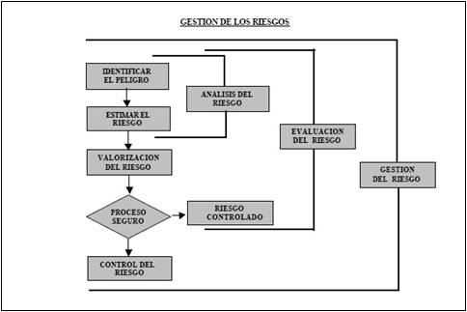

Fuente: Tomado de Torres (2004). Evaluación de riesgos en la actividad petrolera

### 2.1.3 Marco legal

LEY GENERAL DE HIGIENE Y SEGURIDAD DEL TRABAJO LEY No. 618

Artículo 1.- OBJETO DE LA LEY: La presente ley es de orden público, tiene por objeto establecer el conjunto de disposiciones mínimas que, en materia de higiene y seguridad del trabajo, el Estado, los empleadores y los trabajadores deberán desarrollar en los centros de trabajo, mediante la promoción, intervención, vigilancia y establecimiento de acciones para proteger a los trabajadores en el desempeño de sus labores (Asamblea Nacional, 2022).

Artículo 2.- ÁMBITO DE APLICACIÓN: Esta Ley, su Reglamento y las Normativas son de aplicación obligatoria a todas las personas naturales o jurídicas, nacionales y extranjeras que se encuentran establecidas o se establezcan en Nicaragua, en las que se realicen labores industriales, agrícolas, comerciales, de construcción, de servicio público y privado o de cualquier otra naturaleza. Sin perjuicio de las facultades y obligaciones que otras Leyes otorguen a otras instituciones públicas dentro de sus respectivas competencias.

Artículo 3.- A efectos de la presente Ley se entenderá por:

Higiene Industrial: Es una técnica no médica dedicada a reconocer, evaluar y controlar aquellos factores ambientales o tensiones emanadas (ruido, iluminación, temperatura, contaminantes químicos y contaminantes biológicos) o provocadas por el lugar de trabajo que pueden ocasionar enfermedades o alteración de la salud de los trabajadores.

Seguridad del Trabajo: Es el conjunto de técnicas y procedimientos que tienen como objetivo principal la prevención y protección contra los factores de riesgo que pueden ocasionar accidentes de trabajo.

Condición Insegura o Peligrosa: Es todo factor de riesgo que depende única y exclusivamente de las condiciones existentes en el ambiente de trabajo. Son las causas técnicas; mecánicas; físicas y organizativas del lugar de trabajo (máquinas, resguardos, órdenes de trabajo, procedimientos entre otros).

Condiciones de Trabajo: Conjunto de factores del ambiente de trabajo que influyen sobre el estado funcional del trabajador, sobre su capacidad de trabajo, salud o actitud durante la actividad laboral.

Capítulo III Actuación Normativa

Artículo 4.- El Ministerio del Trabajo (MITRAB), a través de las correspondientes normativas, reglamentos e instructivos y demás que publique, determinará los requisitos que deben reunir los centros de trabajo en materia de higiene y seguridad del trabajo.

Artículo 5.- Las normativas, resoluciones e instructivos, que desarrolle y publique el Ministerio del Trabajo, se ajustarán a los principios de políticas preventivas, establecidas en la presente Ley, y a los Convenios Internacionales de la Organización Internacional del Trabajo (O.I.T.) y al Código del Trabajo. Serán objeto de evaluación, revisión y actualización por el MITRAB en base a la experiencia de su aplicación y a los avances del progreso tecnológico.

Artículo 6.- Las normativas, resoluciones e instructivos que se elaboren, deberán ser consultados, consensuados y aprobados por el Consejo Nacional de Higiene y Seguridad del Trabajo, y también deberán ser revisadas en base a la experiencia de su aplicación y avances del progreso tecnológico.

**Capítulo I. Obligaciones del Empleador**

Artículo 18.- Son Obligaciones del Empleador:

1. Observar y cumplir con las disposiciones de la presente Ley, su reglamento, normativas y el Código del Trabajo. El incumplimiento de estas obligaciones conlleva a sanciones que van desde las multas hasta el cierre del centro de trabajo, de acuerdo al procedimiento establecido al efecto.

2. Adoptar las medidas preventivas necesarias y adecuadas para garantizar eficazmente la higiene y seguridad de sus trabajadores en todos los aspectos relacionados con el trabajo.

3. El empleador tomando en cuenta los tipos de riesgo a que se expongan los trabajadores, y en correspondencia con el tamaño y complejidad de la empresa, designará o nombrará a una o más personas, con formación en salud ocupacional o especialista en la materia, para ocuparse exclusivamente en atender las actividades de promoción, prevención y protección contra los riesgos laborales.

4. Para dar cumplimiento a las medidas de prevención de los riesgos laborales, el empleador deberá:

a. Cumplir con las normativas e instructivos sobre prevención de riesgos laborales.

b. Garantizar la realización de los exámenes médicos ocupacionales de forma periódica según los riesgos que estén expuestos los trabajadores.

c. Planificar sus actuaciones preventivas en base a lo siguiente:

1) Evitar los riesgos.

2) Evaluar los riesgos que no se puedan evitar.

3) Combatir los riesgos en su origen.

4) Adaptar el trabajo a la persona.

5) Sustituir lo peligroso por lo que entrañe poco o ningún peligro.

6) Adoptar medidas que garanticen la protección colectiva e individual.

7) Dar la debida información a los trabajadores.

5. Elaborar un diagnóstico inicial que contemple un mapa de riesgos laborales específicos de la empresa y su correspondiente plan de prevención y promoción del trabajo saludable. El diagnóstico deberá ser actualizado cuando cambien las condiciones de trabajo o se realicen cambios en el proceso productivo, y se revisará, si fuera necesario, con ocasión de los daños para la salud que se haya producido. Una vez que entre en vigencia la presente ley, todas las empresas existentes en el país tendrán un plazo de 6 meses para la elaboración del citado diagnóstico y su correspondiente plan de prevención y promoción del trabajo saludable.

**OHSAS 18001 Seguridad y Salud en el Trabajo**

¿QUÉ ES LA NORMA ISO 18001 Y PARA QUÉ SIRVE?

La normativa internacional ISO 18001 también conocida como OHSAS, ha sido desarrollado por el organismo internacional ISO, cuya última versión tiene como objetivo la máxima integración de la Salud y Seguridad en el trabajo, con otros sistemas de gestión como ISO 9001 y 14001 además, de poner mayor énfasis en los planes de control (ISO, 2022).

Otro de los objetivos principales de la nueva edición es la de facilitar la integración por parte de las organizaciones de los sistemas de gestión de calidad, medio ambiente y seguridad y salud en el trabajo ya existentes, en el caso que deseen hacerlo.

**Las líneas generales de la nueva normativa son:**

* Mayor énfasis a la importancia de la Salud.
* Integración con el modelo de mejora continua PDCA.
* Mejoras significativas en la integración con los sistemas de Calidad y Medio Ambiente (ISO 9001 y 14001).
* Nuevos requisitos enfocados a la Evaluación del Cumplimiento Legal.
* Actualmente ya no está en vigor la norma OHSAS 18001, habiéndose sustituido por la norma ISO 45001.

Modelo integrado con normas de gestión ISO

**OHSAS 18001:**

**MODELO INTEGRADO CON NORMAS DE GESTIÓN ISO**

El siguiente diagrama refleja las principales etapas de implantación de la Normativa, donde podemos apreciar la armonización de la nueva normativa con los modernos sistemas de Gestión impulsados por ISO.

Figura 2. Modelo integrado con normas de gestión ISO

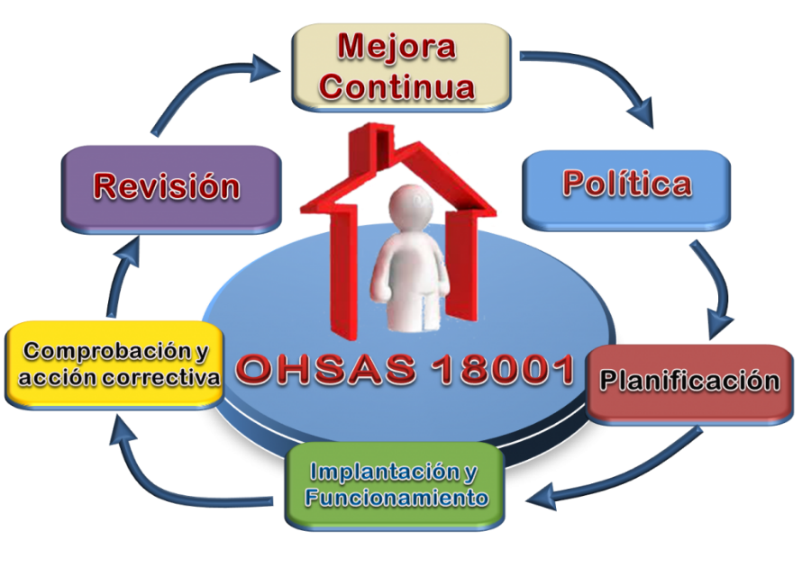

Fuente: <https://www.normas-iso.com/ohsas-18001/>

**Requisitos para implantar y certificar OHSAS 18001**

Las series de normas han sido elaboradas para que las apliquen empresas y organizaciones de todo tipo, promoviendo la implantación de un sistema de Gestión de la Seguridad y Salud en el trabajo. Se trata pues de una herramienta, no de un conjunto de requisitos para la empresa, sino de un sistema para la correcta gestión de los aspectos de seguridad, salud y riesgos de los trabajadores.

Por tanto, el principal requerimiento de la norma es el establecimiento dentro de la empresa de un sistema para proteger el patrimonio de la empresa que se ve expuesto a riesgos inherentes a su actividad cotidiana.

El sistema exige además un compromiso de mantener el sistema implantado, con el objetivo de mejorar de forma continua la salud y seguridad laboral.

**El proceso de implantación lo podemos resumir en:**

1. Definición de la política de salud y seguridad ocupacional estableciendo las responsabilidades de la alta dirección con los objetivos de mejora de la salud y la seguridad en el trabajo.

2. Definir un plan de análisis y control de todos los riesgos a los que está expuesta la empresa en materia de Salud y seguridad laboral.

3. Planificar las acciones para controlar y minimizar los efectos de estos riesgos.

4. Identificar y mantener la continua vigilancia sobre la legislación en materia de Salud y Seguridad laboral.

5. Implantar la política diseñada por la empresa.

6.Sensibilizar y promover el entendimiento de esta normativa a toda la empresa con las correspondientes acciones de comunicación y formación.

7.Sistema documental y control de los documentos.

8.Definición de procedimientos en situaciones de emergencia

9. Asegurar la revisión continua del sistema mediante control y verificación de las acciones preventivas y correctivas que se van incorporando paulatinamente al sistema.

Como resumen podemos destacar que los requerimientos de esta Norma pasan por un compromiso de mantener actualizado en todo momento nuestro sistema de gestión. Para ello es fundamental en muchos casos la ayuda de empresas especializadas que nos ayudan a mantener la vigencia y compromiso de mejora del sistema:

Asegurarse de mantener un sistema al día nos ayudará a solventar con éxito las renovaciones de la certificación, así como las Auditorías Internas.

## 2.2.- Estado del arte

En este segmento se procede a presentar cuáles han sido esas investigaciones (Estado del Arte) que ya han estudiado los riesgos de accidentabilidad en el sector de la construcción. Se presentarán antecedentes que van desde el año 2015 hasta el año 2019.

Jair Joao Nieto Donayre (2015), presentó el estudio “Gestión de seguridad para

disminuir el índice de accidentabilidad en la construcción de edificaciones multifamiliares”, con el propósito de optar al título de Ingeniero Civil y tiene como objetivo disminuir el índice de accidentabilidad en la Facultad De Ingeniería Y Arquitectura Escuela Profesional De Ingeniería Civil, Lima, Perú.

El objetivo de la investigación fue el de disminuir el índice de accidentabilidad en el edificio Torre 2 Paseo San Martín, tomando como referencia la Norma OHSAS, 18001:2007, estándar internacional para sistema de gestión de seguridad y salud, ocupacional. Con relación a la metodología empleada se aplicó con un enfoque mixto de tipo descriptivo, siendo así el diseño de investigación no experimental, transversal y prospectivo, las variables son de tipo cuantitativo y cualitativo.

Para llevar a cabo el abordaje de la problemática, se aplicó un cuestionario semi- estructurado, el cual representó el instrumento de recolección de datos, en este tipo de cuestionario la investigación permitió obtener respuestas a una serie de preguntas cerradas con valores dicotómicos. La investigación arrojó como conclusión que sí es posible lograr la disminución del índice de accidentabilidad en la construcción; determinando así específicamente que se puede mejorar en un 54 por ciento la gestión de seguridad en el edificio Torre 2 Paseo San Martín.

Esto resulta importante para la presente investigación, debido a que sirve de apoyo por la afinidad del contexto y las variables.

Raúl Gómez Ferreira (2015) realizó una tesis doctoral que también debe tenerse en cuenta debido a la naturaleza de esta. Se titula “Condiciones de trabajo y salud en el sector de la construcción”. Se planteó como objetivos el análisis de una serie de fuentes legales que influyen de manera directa en las condiciones de trabajo, también procedió a definir cómo evaluar los riesgos y aportar una planificación de tipo preventivo según las respectivas funciones y al análisis de datos originarios de la investigación.

En cuanto a la metodología utilizada por el investigador, se basó principalmente en la investigación social mediante entrevista con los trabajadores de las empresas de construcción. Es una investigación que contiene un groso análisis de los aspectos más importantes relacionados a las condiciones de trabajo en el sector de la construcción y cómo prevenir los riesgos que amenazan la salud de los trabajadores. De manera que resulta imprescindible tenerla en cuenta para esta investigación.

Por su parte, los investigadores Libardo Jair Jacome Claro y Willinton Ernesto Carrascal Muñoz (2016) presentaron la tesis “Plan de acción para el seguimiento y control de interventoría, enfocado al cumplimiento de la seguridad y salud en el trabajo en las obras de construcción” ante la Universidad Francisco De Paula Santander Ocaña Facultad De Ingenierías en Ocaña, Colombia.

La investigación tuvo como objetivo crear un documento con el que fuese posible la orientación de una cultura organizacional que cambie la mentalidad tanto de empleador como empleado, logrando así crear conciencia sobre la necesidad de dirigir un sistema de gestión de seguridad y salud en el trabajo, y así se lleven a cabo los controles necesarios, y también los seguimientos dentro y fuera de las áreas de trabajo. Para ello se basaron en una metodología de cuatro etapas, en las que llevaron a cabo acciones específicas, haciendo una revisión textual de la NORMA OHSAS 18001:2007 y la GUIA 27 TECNICA COLOMBIANA 45, para la identificación de los peligros y valoración de los riesgos profesionales. Luego realizaron un diagnóstico de la construcción, posteriormente una valoración de los riesgos y finalmente diseñaron medidas de control para establecer acciones que pudiesen prevenir y controlar los riesgos.

Esta investigación de también representa un gran valor para la presente, debido a que los investigadores abordan directamente documentación relevante, así como también proceden a establecer acciones mediante una metodología muy específica. Por eso se ha tomado como antecedente, pues además también está contextualizada en el sector de la construcción y las obras civiles.

# CAPÍTULO III: DISEÑO METODOLÓGICO

## 3.1.- Tipo de Investigación

La presente investigación asume un diseño no experimental transversal, de julio a diciembre del 2022, de tipo Descriptivo Simple, este estudio tiene como finalidad determinar los riesgos de la situación del objeto de estudio; es uno de los procedimientos más populares utilizados por investigadores principiantes.

Es de enfoque cuantitativo, porque se presentan resultados con datos numéricos, usando documentos cualitativos de corte transversal.

## 

## 3.2.- Área de estudio

Figura 3. Macro localización de Quezalguaque

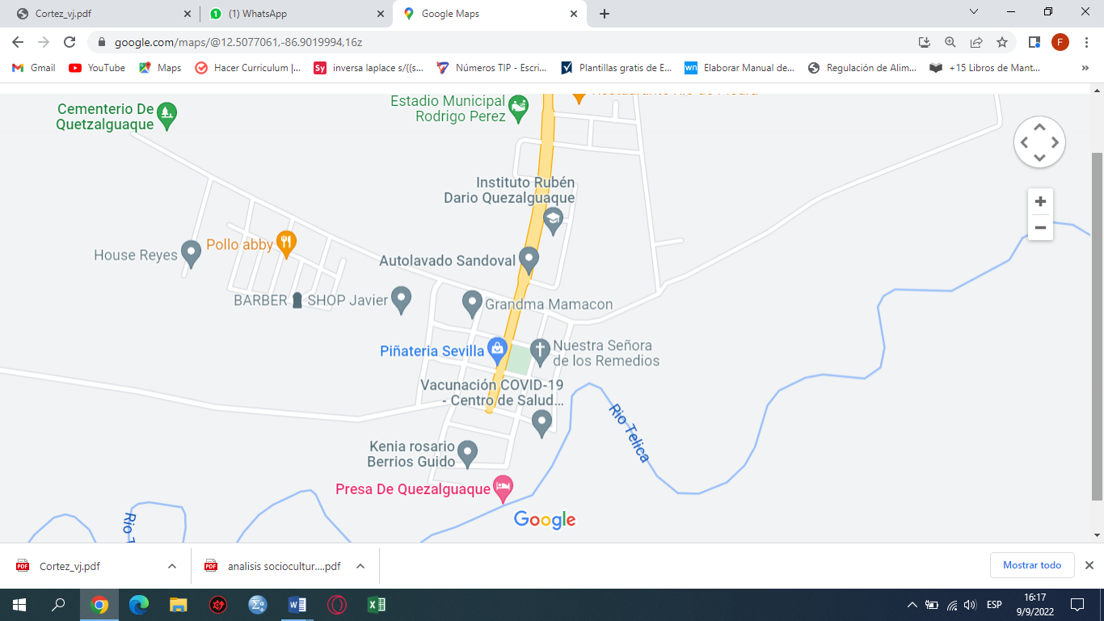

Fuente: <https://www.google.com/maps/@12.5077061,-86.9019994,16z>

**Micro localización:** Entrada al bulevar paseo de la biblia 75 metros al sur.

## 3.3.- Unidades de Análisis: Población y Muestra: tamaño de la muestra y muestreo

**Población**

La población en estudio, serán los 40 trabajadores de la construcción de la clínica, a continuación, se detallan la cantidad y área donde laboran.

Tabla 1. Población de trabajadores

|  |  |
| --- | --- |
| Cargo | Cantidad |
| Ingeniero responsable | 1 |
| Maestro de obra | 1 |
| Electricista | 3 |
| Fontaneros | 5 |
| Obreros de la construcción | 30 |
| Total | 40 |

Fuente: Responsable del proyecto

**Técnica de muestreo:**

La muestra seleccionada fue probabilista estratificada, el estrato fue el cargo de los trabajadores, para ello se cuenta con la lista de los trabajadores, para determinar a quien se elegiría para el llenado de la encuesta

**Calcula el tamaño de tu muestra**

#### **Tamaño de la población**

La cantidad total de personas cuya opinión o comportamiento representará tu muestra.

N = 40

#### **Nivel de confianza 95%**

La probabilidad de que tu muestra refleje de forma precisa las actitudes de tu población. El estándar de la industria es del 95 %.

#### **Margen de error (%)**

#### El rango (medido como porcentaje) de las respuestas de tu población que pueden variar de las de tu muestra, 5%

$$n=\frac{Nz^{2}pq}{\left(N-1\right)e^{2}+z^{2}pq}=\frac{40*{1.96}^{2}*0.5*0.5}{\left(40-1\right){0.05}^{2}+{1.96}^{2}*0.5+0.5}=29$$

#### **Tamaño de la muestra**

n = 29

## 3.4.- Técnicas e instrumentos de recolección de datos

**Técnicas:** La técnica de recolección de datos usada en la presente investigación estudio será la encuesta y una entrevista dirigida específicamente al responsable de la edificación, estas serán aplicada directamente o sea de encuestador a encuestados.

**Instrumentos:** Para la recolección de los datos se utilizará un instrumento, siendo la encuesta con 25 ítems.

## 3.5.- Confiabilidad y validez de los instrumentos

Para el estudio de la confiabilidad del instrumento se usará la técnica de Cronbach como indicador principal de esta, Para interpretar el valor del coeficiente de confiabilidad usaremos el siguiente cuadro.

Rangos para Interpretación del Coeficiente de Alpha de Cronbach

Para realizar el análisis de confiabilidad se utilizó el software SPSS, y verificando los resultados del coeficiente de confiabilidad es 85%, según se verifica al siguiente cuadro:

Tabla 2. Rangos para Interpretación del Coeficiente de Alpha de Cron Bach

|  |  |
| --- | --- |
| Rango | Magnitud |
| 0.81 a 1.00 | Muy alta |
| 0.61 a 0.80 | Alta |
| 0.41 a 0.60 | Moderada |
| 0.21 a 0.40 | Baja |
| 0.00 a 0.20 | Muy baja |

Fuente: https://es.wikipedia.org/wiki/Alfa_de_Cronbach

|  |  |
| --- | --- |
| **Estadísticas de fiabilidad** | |
| Alfa de Cronbach | N de elementos |
| 0.85 | 12 |

## 3.6.- Procesamiento de datos y análisis de la información

El procesamiento de la base de datos se realizará tanto en el Programa Estadístico para Ciencias Sociales (siglas en ingles SPSS) y el sistema operativo Excel.

La información se presentará en tablas y gráficas, considerando la opinión de los trabajadores según su cargo y edad.

Los pasos que se llevaron a cabo son:

* Levantamiento de la información a través de las encuestas
* Digitalización de los datos en el SPSS
* Caracterización de los datos porcentualmente, representadas en tablas y graficas
* Evaluación de los riesgos por etapa y subetapa a través de la escala

|  |  |  |  |
| --- | --- | --- | --- |
| Riesgo máximo | Riesgo alto | Riesgo medio | Riesgo bajo |
| $$>70\%$$ | $$51\% a 70 \%$$ | $$31\% a 50\%$$ | $$≤30\%$$ |

Fuente. Elaboración propia

## 3.7.- Operacionalización de las variables

Tabla 3. Operacionalización de las variables

| **Objetivos** | **Variable** | **Definición conceptual** | **Definición operacional** | **Indicadores** | **Escala de medición** |
| --- | --- | --- | --- | --- | --- |
| Determinar los riesgos a los que están expuestos los trabajadores en la construcción de la clínica de especialidades Nuestra Señora de los Remedios en el municipio de Quezalguaque en el periodo comprendido de julio a diciembre del año 2022. | Riesgos laborales • Riesgos de Seguridad • Riesgos de condiciones ambientales | El riesgo laboral es todo suceso que pueda poner en peligro tanto a los trabajadores como a los empleadores de una empresa, causando daños físicos o psicológicos. Así como existen varios tipos de trabajo, los riesgos y las gravedades también son diferentes. | El riesgo que se va a medir, son todos los riesgos que se dan en el proceso de la construcción, Etapas y subetapa. | Números de accidentes que se dan en un plazo de un mes. | Escala Nominal: tipo de accidente Escala numérica: cantidad de accidentes que se dan en un periodo de un mes. |
| Identificar los riesgos presentes en el ciclo del proyecto derivados de factores materiales o mecánicos, riesgos higiénicos derivados de la exposición a contaminantes ambientales en la construcción de la clínica. | Variables condicionantes. ü Supervisión ü Condiciones laborales ü Gestión de la seguridad y salud  • Gestión Preventiva  • Responsabilidad de la Dirección  • Política preventiva  • Registro de datos y comunicación | Condiciones de trabajo: Las condiciones de trabajo pueden definirse como el conjunto de factores que determinan la situación en la cual el trabajador(a) realiza sus tareas, y entre las cuales se incluyen las horas de trabajo, la organización del trabajo, el contenido del trabajo y los servicios de bienestar social. | Actividades realizadas por los responsables de la construcción de la clina, estas dirigidas a gestión y prevención de los riesgos que se puedan dar en las diferentes etapas de la construcción. | Números de acciones preventivas y correctivas en todas las actividades dadas en las diferentes etapas | Escala nominal: acciones dirigidas a la mitigación de los riesgos |
| Clasificar los diferentes tipos de riesgos presentes en el ciclo del proyecto | Riesgos de:  * Seguridad  *¨Higiene Ocupacional | Riesgos Físicos. Existen distintos riesgos físicos. ... Riesgos químicos. Estos riesgos laborales están producidos por procesos químicos y por el medio ambiente. ... Riesgos biológicos. ... Riesgos ergonómicos. ... Riesgos psicosociales. ... Riesgos ambientales. ... Riesgos mecánicos. | Riesgos clasificados según la norma: ANSI Z 16.2 | Numero de riesgos que se dan en el mes, tanto riesgo de seguridad como de higiene ocupacional | Escala nominal |
| Evaluar las causas y los principales efectos de los riesgos laborales en la construcción de la clínica. | Mano de obra Método Medio Ambiente Maquinaria | Hay dos grandes causas de accidentes, las personas y el medio ambiente de trabajo. Los trabajadores causarán accidentes cuando lleva a cabo o trabajan con acciones estándares. El medio ambiente de trabajo causará accidentes cuando existen condiciones de riesgos. | Causas que se dan específicamente en: mano de obra, métodos de trabajos, afectación del medio ambiente y la maquinaria. | Números de causas según las acciones que se dan en cada una de las etapas, | Escala nominal |

Fuente. Elaboración propia

# Capítulo IV. Análisis de Resultados

### 4.1 Análisis de riesgos de las diferentes etapas del proyecto de la clínica

La Seguridad y Salud Laboral es una responsabilidad compartida en la que están involucradas las autoridades gubernamentales, empleadores y trabajadores, la riqueza de un país descansa sobre los hombros de los trabajadores, no existe riqueza productiva, sin fuerza laboral, ni fuerza laboral sin una adecuada salud y medidas de seguridad en sus lugares de trabajo (Ministerios del Trabajo, 2008).

Para proponer un Plan de Gestión de Riesgos laborales en la construcción de la Clínica de Especialidades “Nuestra Señora de los Remedios” ubicada en el municipio de Quezalguaque, se tomó en cuenta la opinión de los trabajadores, de acuerdo al puesto de trabajo y la edad, estas variables son importante porque se están tomando las experiencias de los colaboradores con respecto a los riesgos que enfrentan en las diferentes etapas de la ejecución del proyecto.

Del 100% de los trabajadores el 57.5% oscila entre las edades de 35 a 50 años, por lo se identifica que son trabajadores con experiencia en obras verticales por lo que se deducen que saben de los riesgos que se enfrentan en sus posiciones de trabajos, el 17.5% tienen más de 50 años, el mayor porcentaje de trabajadores son obreros de la construcción (77.5%). **Ver tabla 4**

**Tabla 4.** Puesto de trabajo vs la edad de los trabajadores

|  |  |  |  |  |
| --- | --- | --- | --- | --- |
| Puesto de trabajo | Edad | | | Total |
| Entre 18 y 35 años | Entre 35-50 años | Más de 50 años |
| Ingeniero responsable | 2.5% |  |  | 2.5% |
| Maestro de obra |  | 2.5% |  | 2.5% |
| Electricista |  | 7.5% |  | 7.5% |
| Fontaneros | 7.5% | 2.5% |  | 10.0% |
| Obreros de la construcción | 15.0% | 45.0% | 17.5% | 77.5% |
| Total | 25.0% | 57.5% | 17.5% | 100.0% |

Fuente. Elaboración propia

.

### 4.1.1 Análisis de riesgos según catálogo de Etapas - FISE (2014).

Los trabajos preliminares de una obra comprenderán todas las operaciones relacionadas con las actividades siguientes: limpieza del terreno (demoliciones), movimiento de tierras (nivelación, compactación, delimitación del área de la obra y preparación del terreno), instalaciones provisionales (bodega de mano de obra).

Para la **Etapa 010**: Preliminares, de las subetapas descrita en el catálogo (10) de las cuales se identificaron como riesgos latentes las siguientes subetapas:

* Limpieza inicial
* Demoliciones
* Fabricación de obras de madera

A continuación, se detallan los resultados: **ver tabla 5**

* El 80% de los trabajadores dice que el espacio de trabajo es adecuado y suficiente, en este caso, se puede deducir que hay poco riesgo de accidentes laborales en cuanto a este indicador,
* El 20% dice que el espacio es insuficiente e inadecuado.

Tabla 5. Opinión sobre el espacio de trabajo

|  |  |  |  |
| --- | --- | --- | --- |
| Puesto de trabajo | Espacio de trabajo (sobre la superficie, debajo de ella o en el entorno) insuficiente o inadecuado | | Total |
| Si | No |
| Ingeniero responsable |  | 2.5% | 2.5% |
| Maestro de obra |  | 2.5% | 2.5% |
| Electricista | 2.5% | 5.0% | 7.5% |
| Fontaneros | 2.5% | 7.5% | 10.0% |
| Obreros de la construcción | 15.0% | 62.5% | 77.5% |
| Total | 20.0% | 80.0% | 100.0% |

Fuente. Elaboración propia

De la **tabla 6**, podemos apreciar que la altura hay riesgo, el 47.5% dice que es inadecuada de los cuales el 7.5% son los electricistas y el 40% son los obreros de la construcción, lo que se puede deducir que la altura en esta construcción es un riesgo latente por lo que hay que tener mucha precaución en esta etapa preliminar,

Tabla 6. Opinión sobre la altura de la superficie de trabajo

|  |  |  |  |
| --- | --- | --- | --- |
| **Puesto de trabajo** | **Altura de la superficie de trabajo inadecuada para el tipo de tarea o para las dimensiones del trabajador** | | **Total** |
| **Si** | **No** |
| Ingeniero responsable |  | 2.5% | 2.5% |
| Maestro de obra |  | 2.5% | 2.5% |
| Electricista | 7.5% |  | 7.5% |
| Fontaneros |  | 10.0% | 10.0% |
| Obreros de la construcción | 40.0% | 37.5% | 77.5% |
| **Total** | **47.5%** | **52.5%** | **100.0%** |

Fuente. Elaboración propia

De las zonas de trabajo y lugares de paso dificultados por exceso de tierra, maleza, piedras entre otros, solo el 25% dice que hay riesgos, el 75% dice que no. **Ver tabla 7.**

Es importante valorar la opinión de los trabajadores que opinen más del 20% que la etapa es inadecuada o que hay riesgo, ya que esto indica que 20 o más de 100 trabajadores opinan que hay riesgos latentes.

Tabla 7. Zonas de trabajo y lugares de paso

|  |  |  |  |
| --- | --- | --- | --- |
| **Puesto de trabajo** | Zonas de trabajo y lugares de paso dificultados por exceso de tierra, maleza, piedras entre otros | | Total |
| Si | No |
| Ingeniero responsable |  | 2.5% | 2.5% |
| Maestro de obra | 2.5% |  | 2.5% |
| Electricista | 2.5% | 5.0% | 7.5% |
| Fontaneros |  | 10.0% | 10.0% |
| Obreros de la construcción | 20.0% | 57.5% | 77.5% |
| Total | 25.0% | 75.0% | 100.0% |

Fuente. Elaboración propia

Los resultados de la **tabla 8**, son elementales para las actividades realizadas por los trabajadores, ya que son implementos para contrarrestar un poco los riesgos que pueden sufrir, se puede ver que el 45% carecen de vestuarios pertinentes para sus labores, el 55% dice que no carecen de estos.

Tabla 8. Opinión sobre el vestuario

|  |  |  |  |
| --- | --- | --- | --- |
| Puesto de trabajo | Carencia de vestuarios (si se precisan) | | Total |
| Si | No |
| Ingeniero responsable |  | 2.5% | 2.5% |
| Maestro de obra | 2.5% |  | 2.5% |
| Electricista |  | 7.5% | 7.5% |
| Fontaneros |  | 10.0% | 10.0% |
| Obreros de la construcción | 42.5% | 35.0% | 77.5% |
| Total | 45.0% | 55.0% | 100.0% |

Fuente. Elaboración propia

El 32.5% dice que la temperatura es inadecuada ya que existe mucho calor en la zona, el 5% opina los electricistas y el 27.5% los dicen los obreros de la construcción, el 50% dice que la temperatura es inadecuada. Estos resultados indican que hay que darles más seguimiento a los trabajadores por deshidratación o por la presión arterial de los trabajadores. **Ver tabla 9**

Tabla 9. Temperatura del ambiente de trabajo

|  |  |  |  |
| --- | --- | --- | --- |
| Puesto de trabajo | Temperatura inadecuada debido a la existencia de fuentes de mucho calor | | Total |
| Si | No |
| Ingeniero responsable |  | 2.5% | 2.5% |
| Maestro de obra |  | 2.5% | 2.5% |
| Electricista | 5.0% | 2.5% | 7.5% |
| Fontaneros |  | 10.0% | 10.0% |
| Obreros de la construcción | 27.5% | 50.0% | 77.5% |
|  |  |  |  |
| Total | 32.5% | 67.5% | 100.0% |

Fuente. Elaboración propia

Para este año 2022, ha llovido mucho en la zona del occidente, esto ha ocasionado en gran medida que las precipitaciones y con la temperatura que emana el sol ha ocasionado mucha humada lo que provoca mucha sudoración en las actividades de la construcción de la clínica. El 55% opina que la humedad ambiental es inadecuada el 45% dice que no es inadecuada, es importante mencionar que esta subetapa el maestro de obra opina que es un factor de riesgo. **Ver tabla 10**

Tabla 10. Tipo del ambiente del trabajo

|  |  |  |  |
| --- | --- | --- | --- |
| Puesto de trabajo | Humedad ambiental inadecuada (ambiente seco o demasiado húmedo | | Total |
| Si | No |
| Ingeniero responsable |  | 2.5% | 2.5% |
| Maestro de obra | 2.5% |  | 2.5% |
| Electricista |  | 7.5% | 7.5% |
| Fontaneros | 7.5% | 2.5% | 10.0% |
| Obreros de la construcción | 45.0% | 32.5% | 77.5% |
| Total | 55.0% | 45.0% | 100.0% |

Fuente. Elaboración propia

De los ruidos ambientales, el 30% de los trabajadores opinan que son molestos, esto lo dicen los electricistas (5%), los fontaneros (2.5%) y el 22.5% los obreros de la construcción, el 70% dice que los ruidos no son molestos o sean que no quitan la concentración para ejecutar las actividades de la construcción. **Ver tabla 11**

Tabla 11. Valoración del ruido en el ambiente de trabajo

|  |  |  |  |
| --- | --- | --- | --- |
| Puesto de trabajo | Ruidos ambientales molestos o que provocan dificultad en la concentración para la realización del trabajo | | Total |
| Si | No |
| Ingeniero responsable |  | 2.5% | 2.5% |
| Maestro de obra |  | 2.5% | 2.5% |
| Electricista | 5.0% | 2.5% | 7.5% |
| Fontaneros | 2.5% | 7.5% | 10.0% |
| Obreros de la construcción | 22.5% | 55.0% | 77.5% |
| Total | 30.0% | 70.0% | 100.0% |

Fuente. Elaboración propia

### Análisis de riesgos de la segunda etapa movimiento de tierra

De la **tabla 12**, el 55% toman medidas para localizar y reducir al mínimo los peligros debidos a cables y tuberías subterráneas, pero el 45% no toma las medidas.

Tabla 12. Medidas para localizar y reducir al mínimo los peligros

|  |  |  |  |
| --- | --- | --- | --- |
| Puesto de trabajo | Toman medidas para localizar y reducir al mínimo los peligros debidos a cables subterráneos, así como aéreos y demás sistemas de distribución. | | Total |
|  | Si | No |  |
| Ingeniero responsable | 2.5% |  | 2.5% |
| Maestro de obra |  | 2.5% | 2.5% |
| Electricista |  | 7.5% | 7.5% |
| Fontaneros | 10.0% |  | 10.0% |
| Obreros de la construcción | 42.5% | 35.0% | 77.5% |
| Total | 55.0% | 45.0% | 100.0% |

Fuente. Elaboración propia

De los trabajos de excavación el 75% dice que no se adoptan adecuadamente las precauciones necesarias para evitar algún accidente en el terreno, sin embargo, el 25% dice que se toman las medidas pertinentes. **Ver tabla 13**

Tabla 13. Medidas preventivas de excavación

|  |  |  |  |
| --- | --- | --- | --- |
| Puesto de trabajo | En los trabajos de excavación en general, se adoptan las precauciones necesarias especificadas, en su caso, en el proyecto de ejecución de la obra, a fin de evitar derrumbamientos del terreno. | | Total |
| Si | No |  |
| Ingeniero responsable |  | 2.5% | 2.5% |
| Maestro de obra |  | 2.5% | 2.5% |
| Electricista | 5.0% | 2.5% | 7.5% |
| Fontaneros |  | 10.0% | 10.0% |
| Obreros de la construcción | 20.0% | 57.5% | 77.5% |
| Total | 25.0% | 75.0% | 100.0% |

Fuente. Elaboración propia

El 60% de los trabajadores opinan que acumulaciones de tierras, escombros o materiales, y los vehículos en movimiento se mantienen alejados de las excavaciones, mientras que el 40% dice que no, por tanta hay que estar atento con las supervisiones, ya que en las excavaciones puede haber accidentes laborales. **Ver tabla 14**

Tabla 14. Acumulación de tierras alejadas de las excavaciones

|  |  |  |  |
| --- | --- | --- | --- |
| Puesto de trabajo | Las acumulaciones de tierras, escombros o materiales, y los vehículos en movimiento se mantienen alejados de las excavaciones | | Total |
| Si | No |
| Ingeniero responsable |  | 2.5% | 2.5% |
| Maestro de obra | 2.5% |  | 2.5% |
| Electricista |  | 7.5% | 7.5% |
| Fontaneros | 7.5% | 2.5% | 10.0% |
| Obreros de la construcción | 50.0% | 27.5% | 77.5% |
| Total | 60.0% | 40.0% | 100.0% |

Fuente. Elaboración propia

De la **tabla 15**, el 85% dijo que no prevén vías seguras para entrar y salir de la excavación, el 15% dijo que si se están evitando para evitar accidentes.

Tabla 15. Señalizaciones de entrada y salidas en las actividades de excavación

|  |  |  |  |
| --- | --- | --- | --- |
| Puesto de trabajo | De las vías de entrada y salida: se prevén vías seguras para entrar y salir de la excavación. | | Total |
| Si | No |
| Ingeniero responsable |  | 2.5% | 2.5% |
| Maestro de obra | 2.5% |  | 2.5% |
| Electricista | 2.5% | 5.0% | 7.5% |
| Fontaneros |  | 10.0% | 10.0% |
| Obreros de la construcción | 10.0% | 67.5% | 77.5% |
| Total | 15.0% | 85.0% | 100.0% |

### 4.1.3 Análisis de riesgos de la tercera etapa fundaciones

**Cimiento o fundación:** es la obra en contacto con la tierra, destinada a la transmisión de la carga muerta del edificio y el efecto dinámico de las cargas móviles que actúan sobre él, viento incluido (Ondac, 2018).

Según la Ondac, (2018), ell éxito de una cimentación no se relaciona solamente con el comportamiento del terreno en el plano de apoyo. Las características fisiométricas en ese lugar y en el momento de la obra pueden llegar a ser bien conocidas mediante ensayos de laboratorios, pero está siempre la incógnita de su cambio con el tiempo y la presencia de factores no previstos, capaces de introducir nuevas variantes, en ocasiones indeterminadas, erráticas o aleatorias (la presencia de una piedra grande, por ejemplo, que haya escapado a los sondeos puede romper o desviar un pilote).

De lo anterior descrito, en este estudio se hace relevante el análisis de los factores de riesgos que se da en esta etapa, por lo que se presenta la opinión de los trabajadores, a continuación, los detalles siguientes: **ver tabla 16**

* El 60% dice que no se almacena productos inflamables, porque hay riesgos latentes significativos., de los cuales el ingeniero responsable opina que no hay almacén, porque es un factor indispensable de hacer las acciones correctivas necesarias.
* El 40% dice que se almacenan o manipulan productos inflamables o explosivos, aquí el maestro de obra dice que hay almacenamiento.

Tabla 16. Almacén de productos inflamables o explosivos

|  |  |  |  |
| --- | --- | --- | --- |
| Puesto de trabajo | Se almacenan o manipulan productos inflamables o explosivos | | Total |
| Si | No |
| Ingeniero responsable |  | 2.5% | 2.5% |
| Maestro de obra | 2.5% |  | 2.5% |
| Electricista |  | 7.5% | 7.5% |
| Fontaneros |  | 10.0% | 10.0% |
| Obreros de la construcción | 37.5% | 40.0% | 77.5% |
| Total | 40.0% | 60.0% | 100.0% |

Fuente. Elaboración propia

Dentro del total de trabajadores, solo el 30% de los obreros de la construcción realizan esfuerzo físico, mientras que el resto no los realizan. **Ver tabla 17**

Tabla 17. Esfuerzos físicos bruscos

|  |  |  |  |
| --- | --- | --- | --- |
| Puesto de trabajo | Realiza esfuerzos físicos importantes, bruscos o en posición inestable (distancia, torsión o inclinación del tronco) | | Total |
| Si | No |
| Ingeniero responsable |  | 2.5% | 2.5% |
| Maestro de obra |  | 2.5% | 2.5% |
| Electricista |  | 7.5% | 7.5% |
| Fontaneros |  | 10.0% | 10.0% |
| Obreros de la construcción | 30.0% | 47.5% | 77.5% |
| Total | 30.0% | 70.0% | 100.0% |

Fuente. Elaboración propia

De la tabla 17, 57.5% opina que, el espacio donde realiza este esfuerzo es insuficiente, irregular, resbaladizo, en desnivel, a una altura incorrecta o en condiciones ambientales. **Ver tabla 18**

Tabla 18. Espacios de trabajos

|  |  |  |  |
| --- | --- | --- | --- |
| Puesto de trabajo | El espacio donde realiza este esfuerzo es insuficiente, irregular, resbaladizo, en desnivel, a una altura incorrecta o en condiciones ambientales | | Total |
| Si | No |
| Ingeniero responsable |  | 2.5% | 2.5% |
| Maestro de obra |  | 2.5% | 2.5% |
| Electricista |  | 7.5% | 7.5% |
| Fontaneros | 10.0% |  | 10.0% |
| Obreros de la construcción | 32.5% | 45.0% | 77.5% |
|  |  |  |  |
| Total | 42.5% | 57.5% | 100.0% |

Fuente. Elaboración propia

### 4.1.4 Análisis de riesgos de la cuarta etapa estructuras de madera

Los riesgos más importantes asociados a la cuarta etapa estructuras de madera, a estos trabajos son los de caídas a distinto nivel, caídas al mismo nivel por objetos en lugares de paso, golpes y cortes por los objetos, máquinas y herramientas a manipular, punturas, proyección de partículas al cortar y soldar, quemaduras, intoxicaciones, caídas de objetos entre otros.

Del manejo de equipos de trabajo o herramientas que se utilizan en las estructuras de madera y son peligrosas, defectuosas o en mal estado, dice que el 72.5% dicen que están en buen estado y no son peligrosas, el 27.5% dice que si hay herramientas en mal estado y son peligrosas. **Ver tabla 19**

Tabla 19. Manejos de equipos de trabajos de estructuras de madera

|  |  |  |  |
| --- | --- | --- | --- |
| Puesto de trabajo | Se manejan equipos de trabajo o herramientas peligrosas, defectuosas o en mal estado | | Total |
| Si | No |
| Ingeniero responsable | 2.5% |  | 2.5% |
| Maestro de obra |  | 2.5% | 2.5% |
| Electricista |  | 7.5% | 7.5% |
| Fontaneros |  | 10.0% | 10.0% |
| Obreros de la construcción | 25.0% | 52.5% | 77.5% |
| Total | 27.5% | 72.5% | 100.0% |

Fuente. Elaboración propia

El 42.5% dijo que se carecen de instrucciones de trabajo de estructuras de madera, en lenguaje comprensible para los trabajadores en relación al uso de los equipos o herramientas. **Ver tabla 20**

Tabla 20. Valoración de las instrucciones de trabajo de estructuras de madera

|  |  |  |  |  |  |
| --- | --- | --- | --- | --- | --- |
|  | Puesto de trabajo |  | Carece de instrucciones de trabajo, en lenguaje comprensible para los trabajadores en relación al uso de los equipos o herramientas | | Total |
|  |  |  | Si | No |  |
|  | Ingeniero responsable |  |  | 2.5% | 2.5% |
| Maestro de obra |  | 2.5% |  | 2.5% |
| Electricista |  |  | 7.5% | 7.5% |
| Fontaneros |  | 7.5% | 2.5% | 10.0% |
| Obreros de la construcción |  | 32.5% | 45.0% | 77.5% |
|  | Tota |  | 42.5% | 57.5% | 100.0% |

Fuente. Elaboración propia

De la **tabla 21**, dice el 77.5% hay suficientes elementos contra la lucha del fuego (extintores, mangueras, mantas entre otros), el 22.5% dice que son insuficientes o están lejanos y en malas condiciones, es importante hacer supervisiones constantes respecto a esta subetapa ya que la estructura de madera corre mucho riesgo de incendio y atenta a su vez con los trabajadores y sector cercano.

Tabla 21. Elementos de lucha contra el fuego de estructuras de madera

|  |  |  |  |
| --- | --- | --- | --- |
| Puesto de trabajo | Elementos de lucha contra el fuego (extintores, mangueras, mantas, ...) insuficientes, lejanos o en malas condiciones | | Total |
| Si | No |
| Ingeniero responsable |  | 2.5% | 2.5% |
| Maestro de obra |  | 2.5% | 2.5% |
| Electricista |  | 7.5% | 7.5% |
| Fontaneros |  | 10.0% | 10.0% |
| Obreros de la construcción | 22.5% | 55.0% | 77.5% |
| Total | 22.5% | 77.5% | 100.0% |

Fuente. Elaboración propia

En la tabla 22, se puede observar que el 65% de los trabajadores desconocen cómo utilizar los elementos de lucha contra el fuego, este resultado es bastante significativo por lo que se tienen que preparar con anticipación a todos los colaboradores sobre como mitigar este riesgo en caso de que se presente.

Tabla 22. Conocimiento para atacar el fuego de estructuras de madera

|  |  |  |  |
| --- | --- | --- | --- |
| Puesto de trabajo | Desconocimiento de cómo utilizar los elementos de lucha contra el fuego | | Total |
| Si | No |
| Ingeniero responsable |  | 2.5% | 2.5% |
| Maestro de obra |  | 2.5% | 2.5% |
| Electricista |  | 7.5% | 7.5% |
| Fontaneros | 10.0% |  | 10.0% |
| Obreros de la construcción | 55.0% | 22.5% | 77.5% |
| Total | 65.0% | 35.0% | 100.0% |

Fuente. Elaboración propia

Del 77.5% de los trabajadores opina que, que hay inexistencia de contenedores adecuados y correctamente señalizados, para residuos, estos resultados tienen que darles seguimientos ya que no solo atenta contra la salud de los laboran en el proyecto, sino también en las zonas cercana, que pueden afectar a personas y contaminar el medio ambiente, por lo que se sugiere mejorar la situación actual. **Ver tabla 23**

Tabla 23. Valoración de los contenedores

|  |  |  |  |
| --- | --- | --- | --- |
| Puesto de trabajo | Inexistencia de contenedores adecuados y correctamente señalizados, para residuos | | Total |
| Si | No |
| Ingeniero responsable | 2.5% |  | 2.5% |
| Maestro de obra |  | 2.5% | 2.5% |
| Electricista |  | 7.5% | 7.5% |
| Fontaneros |  | 10.0% | 10.0% |
| Obreros de la construcción | 20.0% | 57.5% | 77.5% |
| Total | 22.5% | 77.5% | 100.0% |

Fuente. Elaboración propia

### 4.1.5 Análisis de riesgos de la quinta etapa estructuras de acero

Los riesgos ergonómicos más comunes en las obras de construcción suelen estar relacionados con la manipulación manual de cargas (MMC), la adopción de posturas de trabajo forzadas, el uso de maquinaria y herramientas y la realización de tareas repetitivas.

En esta etapa podemos ver y analizar los siguientes riesgos: **ver tabla 24**

* El 60% de los trabajos de estructura de acero dicen que no hay riesgos en el uso de las herramientas y que no están en mal estado.
* El 40% dice que si hay riesgos y esto lo externan los obreros de la construcción.

Tabla 24. Valoración de los equipos de trabajos en las estructuras de acero

|  |  |  |  |
| --- | --- | --- | --- |
| Puesto de trabajo | Se manejan equipos de trabajo o herramientas peligrosas, defectuosas o en mal estado | | Total |
| Si | No |
| Ingeniero responsable |  | 2.5% | 2.5% |
| Maestro de obra |  | 2.5% | 2.5% |
| Electricista |  | 7.5% | 7.5% |
| Fontaneros |  | 10.0% | 10.0% |
| Obreros de la construcción | 40.0% | 37.5% | 77.5% |
| Total | 40.0% | 60.0% | 100.0% |

Fuente. Elaboración propia

De la **tabla 25,** el 40% opinan que se carecen de instrucciones del trabajo que se da en las estructuras de aceros, 10% son fontaneros y el 30% son obreros de la construcción, mientras que el 60% dicen que no carece de instrucciones de trabajo, en lenguaje comprensible para los trabajadores en relación al uso de los equipos o herramientas.

Tabla 25. Instrucciones de trabajo de en las estructuras de acero

|  |  |  |  |
| --- | --- | --- | --- |
| Puesto de trabajo | Carece de instrucciones de trabajo, en lenguaje comprensible para los trabajadores en relación al uso de los equipos o herramientas | | Total |
| Si | No |
| Ingeniero responsable |  | 2.5% | 2.5% |
| Maestro de obra |  | 2.5% | 2.5% |
| Electricista |  | 7.5% | 7.5% |
| Fontaneros | 10.0% |  | 10.0% |
| Obreros de la construcción | 30.0% | 47.5% | 77.5% |
| Total | 40.0% | 60.0% | 100.0% |

Fuente. Elaboración propia

El 40% dice que hay poca información sobre el riesgo de los agentes químicos, físicos o biológicos que utiliza (falta de información inicial, inexistencia de fichas de seguridad, etc.), el 60% dice que hay suficiente información. **Ver tabla 26**

Tabla 26. Opinión sobre información sobre el riesgo de los agentes químicos, físicos o biológicos en las estructuras de acero

|  |  |  |  |
| --- | --- | --- | --- |
| Puesto de trabajo | Poca información sobre el riesgo de los agentes químicos, físicos o biológicos que utiliza (falta de información inicial, inexistencia de fichas de seguridad, etc.) | | Total |
| Si | No |
| Ingeniero responsable | 2.5% |  | 2.5% |
| Maestro de obra |  | 2.5% | 2.5% |
| Electricista |  | 7.5% | 7.5% |
| Fontaneros |  | 10.0% | 10.0% |
| Obreros de la construcción | 37.5% | 40.0% | 77.5% |
| Total | 40.0% | 60.0% | 100.0% |

Fuente. Elaboración propia

El 60% dice que los productos peligrosos están debidamente etiquetados / identificados, mientras que el 40% opino que no están etiquetados, por lo que es conveniente hacer una supervisión continua con estos productos. **Ver tabla 27**

Tabla 27. Opinión sobre etiquetado de los productos en las estructuras de acero

|  |  |  |  |
| --- | --- | --- | --- |
| Puesto de trabajo | Productos peligrosos indebidamente etiquetados / identificados | | Total |
| Si | No |
| Ingeniero responsable |  | 2.5% | 2.5% |
| Maestro de obra | 2.5% |  | 2.5% |
| Electricista |  | 7.5% | 7.5% |
| Fontaneros | 7.5% | 2.5% | 10.0% |
| Obreros de la construcción | 30.0% | 47.5% | 77.5% |
| Total | 40.0% | 60.0% | 100.0% |

Fuente. Elaboración propia

El 70% dice que existen contenedores adecuados y correctamente señalizados, para residuos, mientras que el 30% dice que no están hay suficiente y no están correctamente señalizados. **Ver tabla 28**

Tabla 28. Valoración de las señalizaciones en las estructuras de acero

|  |  |  |  |
| --- | --- | --- | --- |
| Puesto de trabajo | Inexistencia de contenedores adecuados y correctamente señalizados, para residuos | | Total |
| Si | No |
| Ingeniero responsable |  | 2.5% | 2.5% |
| Maestro de obra |  | 2.5% | 2.5% |
| Electricista | 5.0% | 2.5% | 7.5% |
| Fontaneros | 2.5% | 7.5% | 10.0% |
| Obreros de la construcción | 22.5% | 55.0% | 77.5% |
| Total | 30.0% | 70.0% | 100.0% |

Fuente. Elaboración propia

### 4.1.6 Análisis de riesgos de la cuarta etapa estructuras de concreto.

En esta etapa podemos ver y analizar los siguientes riesgos: **ver tabla 29**

* El 57.5% de los trabajos de estructura de concreto dicen que no hay riesgos en el uso de las herramientas y que no están en mal estado.
* El 42.5% dice que si hay riesgos y esto lo externan los obreros de la construcción.

Tabla 29. Valoración del manejo de equipos en la etapa de la estructura de concreto

|  |  |  |  |
| --- | --- | --- | --- |
| Puesto de trabajo | Se manejan equipos de trabajo o herramientas peligrosas, defectuosas o en mal estado | | Total |
| Si | No |
| Ingeniero responsable | 2.5% |  | 2.5% |
| Maestro de obra |  | 2.5% | 2.5% |
| Electricista |  | 7.5% | 7.5% |
| Fontaneros | 10.0% |  | 10.0% |
| Obreros de la construcción | 30.0% | 47.5% | 77.5% |
| Total | 42.5% | 57.5% | 100.0% |

Fuente. Elaboración propia

De la **tabla 30**, el 30% opinan que se carecen de instrucciones del trabajo que se da en las estructuras de aceros, mientras que el 70% dicen que no carece de instrucciones de trabajo, en lenguaje comprensible para los trabajadores en relación al uso de los equipos o herramientas

Tabla 30. Valoración de las instrucciones de trabajo. en la etapa de la estructura de concreto

|  |  |  |  |
| --- | --- | --- | --- |
| Puesto de trabajo | Carece de instrucciones de trabajo, en lenguaje comprensible para los trabajadores en relación al uso de los equipos o herramientas | | Total |
| Si | No |
| Ingeniero responsable |  | 2.5% | 2.5% |
| Maestro de obra |  | 2.5% | 2.5% |
| Electricista |  | 7.5% | 7.5% |
| Fontaneros |  | 10.0% | 10.0% |
| Obreros de la construcción | 30.0% | 47.5% | 77.5% |
| Total | 30.0% | 70.0% | 100.0% |

Fuente. Elaboración propia

El 45% dice que hay poca información sobre el riesgo de los agentes químicos, físicos o biológicos que utiliza (falta de información inicial, inexistencia de fichas de seguridad, etc.), el 55% dice que hay suficiente información. **Ver tabla 31**

Tabla 31. opinión sobre información de riesgo en la etapa de la estructura de concreto

|  |  |  |  |
| --- | --- | --- | --- |
| Puesto de trabajo | Poca información sobre el riesgo de los agentes químicos, físicos o biológicos que utiliza (falta de información inicial, inexistencia de fichas de seguridad, etc.) | | Total |
| Si | No |
| Ingeniero responsable |  | 2.5% | 2.5% |
| Maestro de obra |  | 2.5% | 2.5% |
| Electricista |  | 7.5% | 7.5% |
| Fontaneros | 10.0% |  | 10.0% |
| Obreros de la construcción | 35.0% | 42.5% | 77.5% |
| Total | 45.0% | 55.0% | 100.0% |

Fuente. Elaboración propia

El 82.5% dice que los productos peligrosos están debidamente etiquetados / identificados, mientras que el 17.5% opinó que no están etiquetados, por lo que es conveniente hacer una supervisión continua con estos productos. **Ver tabla 32**

Tabla 32. Valoración de los productos peligrosos etiquetados en la etapa de la estructura de concreto

|  |  |  |  |
| --- | --- | --- | --- |
| Puesto de trabajo | Productos peligrosos indebidamente etiquetados / identificados | | Total |
| Si | No |
| Ingeniero responsable | 2.5% |  | 2.5% |
| Maestro de obra |  | 2.5% | 2.5% |
| Electricista |  | 7.5% | 7.5% |
| Fontaneros |  | 10.0% | 10.0% |
| Obreros de la construcción | 15.0% | 62.5% | 77.5% |
| Total | 17.5% | 82.5% | 100.0% |

Fuente. Elaboración propia

El 50% dice que existen contenedores adecuados y correctamente señalizados, para residuos, mientras que el 50% dice que no están hay suficiente y no están. **Ver tabla 32**

Tabla 33. Opinión sobre los contenedores para residuos en la etapa de la estructura de concreto

|  |  |  |  |
| --- | --- | --- | --- |
| Puesto de trabajo | Inexistencia de contenedores adecuados y correctamente señalizados, para residuos | | Total |
| Si | No |
| Ingeniero responsable |  | 2.5% | 2.5% |
| Maestro de obra | 2.5% |  | 2.5% |
| Electricista |  | 7.5% | 7.5% |
| Fontaneros |  | 10.0% | 10.0% |
| Obreros de la construcción | 47.5% | 30.0% | 77.5% |
| Total | 50.0% | 50.0% | 100.0% |

Fuente. Elaboración propia

### 4.2 Evaluación de los tipos de riesgos presentes en el proyecto de la clínica

Para este estudio se tomó en cuenta la opinión de 29 trabajadores (72.5% de la población) de todas las áreas correspondiente al proyecto de construcción de la clínica, esta muestra fue representativa de acuerdo al tamaño de la población, por lo que se deduce que las opiniones de ellos son válidas para evaluar los riesgos que son latente en cada una de las actividades realizadas.

Tabla 34. Escala de valoración de riesgo

|  |  |  |  |  |  |
| --- | --- | --- | --- | --- | --- |
| Etapa | Sub etapa | Riesgo máximo | Riesgo alto | Riesgo medio | Riesgo bajo |
| 1 | 1.1 | $$>70\%$$ | $$51\% a 70 \%$$ | $$31\% a 50\%$$ | $$≤30\%$$ |
|  | 1.2 |  |  |  |  |
| Promedio de la etapa | |  |  |  |  |

Fuente. Elaboración propia

### 4.2.1 Evaluación de la primera etapa Preliminar

Tabla 35. Evaluación de riesgo dado en %: Etapa Preliminares

|  |  |  |  |  |
| --- | --- | --- | --- | --- |
| **Etapa Preliminares** | | | | |
| Sub etapa | Riesgo máximo | Riesgo alto | Riesgo medio | Riesgo bajo |
|  |  |  |  |
| Espacio de trabajo (sobre la superficie, debajo de ella o en el entorno) insuficiente o inadecuado |  |  |  | **20.0%** |
| Altura de la superficie de trabajo inadecuada para el tipo de tarea o para las dimensiones del trabajador |  |  | **47.5%** |  |
| Zonas de trabajo y lugares de paso dificultados por exceso de tierra, maleza, piedras entre otros |  |  |  | **25.0%** |
| Carencia de vestuarios (si se precisan) |  |  | **45.0%** |  |
| Temperatura inadecuada debido a la existencia de fuentes de mucho calor |  |  | **32.5%** |  |
| Humedad ambiental inadecuada (ambiente seco o demasiado húmedo |  | **55.0%** |  |  |
| Ruidos ambientales molestos o que provocan dificultad en la concentración para la realización del trabajo |  |  |  | **22.5%** |
| Promedio de la etapa Preliminar |  |  | **35.4%** |  |

Fuente. Elaboración propia

### 4.2.2 Evaluación de la segunda etapa Movimiento de tierra

Tabla 36. Evaluación de riesgo dado en %: Etapa Movimiento de Tierra

|  |  |  |  |  |
| --- | --- | --- | --- | --- |
| **Etapa Movimiento de Tierra** | | | |  |
| Sub etapa | Riesgo máximo | Riesgo alto | Riesgo medio | Riesgo bajo |
|  |  |  |  |
| Toman medidas para localizar y reducir al mínimo los peligros debidos a cables subterráneos, así como aéreos y demás sistemas de distribución. |  |  | 45.0% |  |
| En los trabajos ,de excavación en general, se adoptan las precauciones necesarias especificadas, en su caso, en el proyecto de ejecución de la obra, a fin de evitar derrumbamientos del terreno. | 75.0% |  |  |  |
| Las acumulaciones de tierras, escombros o materiales, y los vehículos en movimiento se mantienen alejados de las excavaciones |  |  | 40.0% |  |
| De las vías de entrada y salida: se prevén vías seguras para entrar y salir de la excavación. | 85.0% |  |  |  |
| Promedio de riesgo de la etapa movimiento de tierra |  | 61.3% |  |  |

Fuente. Elaboración propia

### 4.2.3 Evaluación de la tercera etapa fundación

Tabla 37. Evaluación de riesgo dado en %: Etapa Fundaciones

|  |  |  |  |  |
| --- | --- | --- | --- | --- |
| **Etapa Fundaciones** | | | | |
| Sub etapa | Riesgo máximo | Riesgo alto | Riesgo medio | Riesgo bajo |
|  |  |  |  |
| Se almacenan o manipulan productos inflamables o explosivos |  | 60% |  |  |
| Realiza esfuerzos físicos importantes, bruscos o en posición inestable (distancia, torsión o inclinación del tronco) |  |  |  | 30% |
| El espacio donde realiza este esfuerzo es insuficiente, irregular, resbaladizo, en desnivel, a una altura incorrecta o en condiciones ambientales |  |  | 42.5% |  |
| Promedio de riesgo de la etapa Fundaciones |  |  | 44.2% |  |

Fuente. Elaboración propia

### 4.2.4 Evaluación de la cuarta etapa Estructura de Madera

Tabla 38. Evaluación de riesgo dado en %: Etapa Estructura de madera

|  |  |  |  |  |
| --- | --- | --- | --- | --- |
| **Etapa Estructura de madera** | | | | |
| Sub etapa | Riesgo máximo | Riesgo alto | Riesgo medio | Riesgo bajo |
|  |  |  |  |  |
| Se manejan equipos de trabajo o herramientas peligrosas, defectuosas o en mal estado | 72.5% |  |  |  |
| Carece de instrucciones de trabajo, en lenguaje comprensible para los trabajadores en relación al uso de los equipos o herramientas |  |  | 42.5% |  |
| Elementos de lucha contra el fuego (extintores, mangueras, mantas, ...) insuficientes, lejanos o en malas condiciones |  |  |  | 22.5% |
| Desconocimiento de cómo utilizar los elementos de lucha contra el fuego |  | 65.0% |  |  |
| Inexistencia de contenedores adecuados y correctamente señalizados, para residuos |  |  |  | 22.5% |
| Promedio de riesgo de la etapa estructura de madera |  |  | 45.0% |  |

Fuente. Elaboración propia

### 4.2.5 Evaluación de la quinta etapa Estructura de Acera

Tabla 39. Evaluación de riesgo dado en %: Etapa Estructura de acero

|  |  |  |  |  |
| --- | --- | --- | --- | --- |
| **Etapa Estructura de acero** | | | | |
| Sub etapa | Riesgo máximo | Riesgo alto | Riesgo medio | Riesgo bajo |
|  |  |  |  |
| Se manejan equipos de trabajo o herramientas peligrosas, defectuosas o en mal estado |  |  | 40.0% |  |
| Carece de instrucciones de trabajo, en lenguaje comprensible para los trabajadores en relación al uso de los equipos o herramientas |  |  | 40.0% |  |
| Poca información sobre el riesgo de los agentes químicos, físicos o biológicos que utiliza (falta de información inicial, inexistencia de fichas de seguridad, etc.) |  |  | 40.0% |  |
| Productos peligrosos indebidamente etiquetados / identificados |  |  | 40.0% |  |
| Inexistencia de contenedores adecuados y correctamente señalizados, para residuos |  |  |  | 30.0% |
| Promedio de riesgo de la etapa estructura de acero |  |  | 38.0% |  |

Fuente. Elaboración propia

### 4.2.6 Evaluación de la sexta etapa Estructura de Concreto

Tabla 40. Evaluación de riesgo dado en %: Etapa Estructura de Concreto

|  |  |  |  |  |
| --- | --- | --- | --- | --- |
| **Etapa Estructura de Concreto** | | | | |
| Sub etapa | Riesgo máximo | Riesgo alto | Riesgo medio | Riesgo bajo |
|  |  |  |  |
| Se manejan equipos de trabajo o herramientas peligrosas, defectuosas o en mal estado |  |  | 42.5% |  |
| Carece de instrucciones de trabajo, en lenguaje comprensible para los trabajadores en relación al uso de los equipos o herramientas |  |  |  | 30.0% |
| Poca información sobre el riesgo de los agentes químicos, físicos o biológicos que utiliza (falta de información inicial, inexistencia de fichas de seguridad, etc.) |  |  | 45.0% |  |
| Productos peligrosos indebidamente etiquetados / identificados |  |  |  | 15.0% |
| Inexistencia de contenedores adecuados y correctamente señalizados, para residuos |  |  | 50.0% |  |
| Promedio de riesgo de estructura de concreto |  |  | 36.5% |  |

Fuente. Elaboración propia

### 4.3 Evaluación de las principales causas y efectos de los riesgos laborales en la construcción de la clínica.

Para identificar causas principales que se están dando en la construcción de la clínica, se puede ver que, en la figura de Pareto (80 -20)[1], el 80% de los riesgos se están dando en las etapas (por orden descendente) movimiento de tierra, estructura de madera, fundaciones y estructura de madera, aquí se acumula 72.4% de los problemas, que a continuación se detallan las causas que ocasionan estos riesgos. **Ver figura 4**

Figura 4. Diagrama de Pareto, riesgos laborales

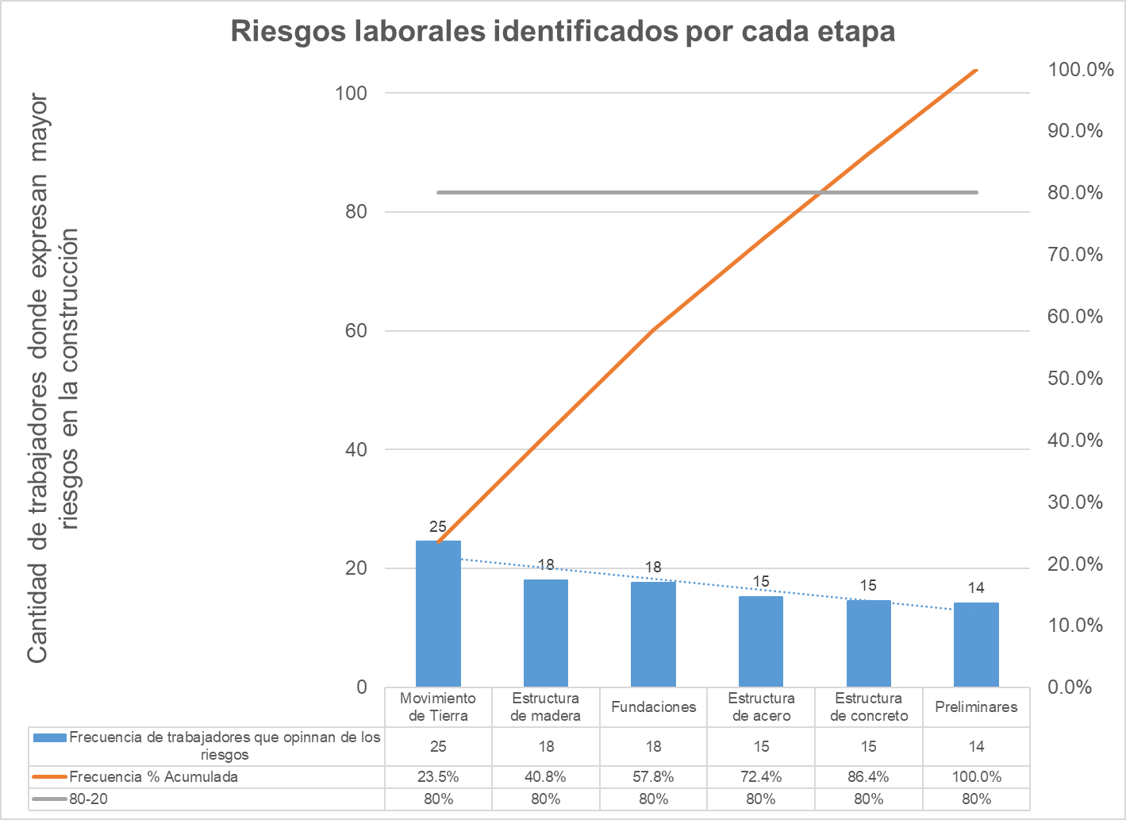

Fuente: Elaboración propia

Para darle respuesta al segundo objetivo específico, se identificaron las casusas principales que ocasionaron los principales riesgos que se dan en la construcción de la clínica, estas están descrita en el diagrama causa. efecto o espina de pescado.

De esa forma, el diagrama tiene como objetivo ayudar al equipo a llegar a las causas reales que acometen a los procesos operativos y organizacionales de la empresa. En otras palabras, podemos decir que su propósito es revelar situaciones y que puedan ayudar a tomar las mejores decisiones.

Del diagrama de Pareto el primer problema o riesgos que hay que hacerle frente a es al movimiento de tierra, este tiene un alto riesgo está en la escala de 51% a 70 %

Figura 5. Diagrama Causa - Efecto riesgos en movimiento de tierra

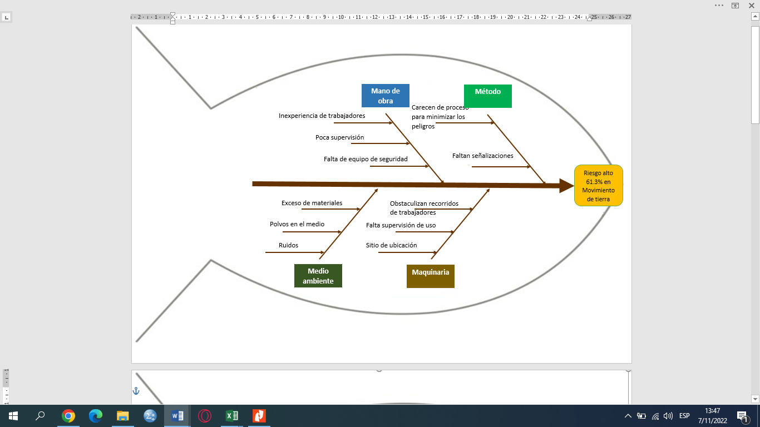

Fuente. Elaboración propia

Del diagrama de Pareto el segundo problema o riesgos que hay que hacerle frente a es al movimiento de tierra, este tiene un riesgo medio está en la escala de 31% a 50%

Figura 6. Diagrama Causa - Efecto riesgos en Estructura de madera

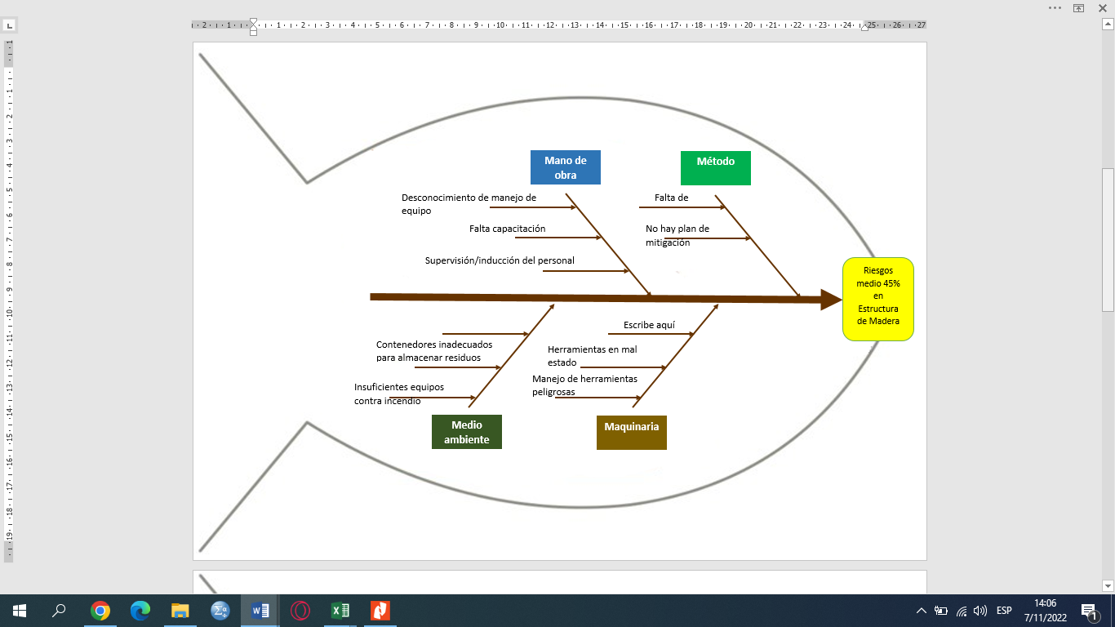

Fuente: Elaboración propia

Del diagrama de Pareto del tercer problema o riesgos que hay que hacerle frente es a fundación o cimentación de tierra, este tiene un riesgo medio está en la escala de 31% a 50%

Figura 7. Diagrama Causa - Efecto riesgos en la etapa de fundación o cimentación

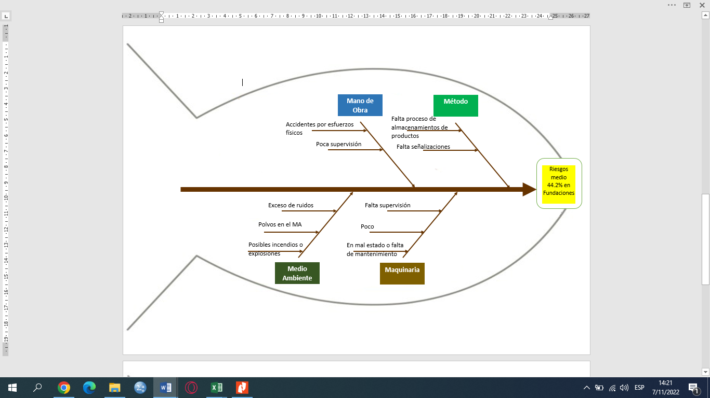

Fuente: elaboración propia

Del diagrama de Pareto del cuarto problema o riesgos que hay que hacerle frente es al trabajo con respecto a la estructura de acero, este tiene un riesgo medio está en la escala de 31% a 50%

Figura 8. Diagrama Causa - Efecto riesgos en la etapa de estructura de acero

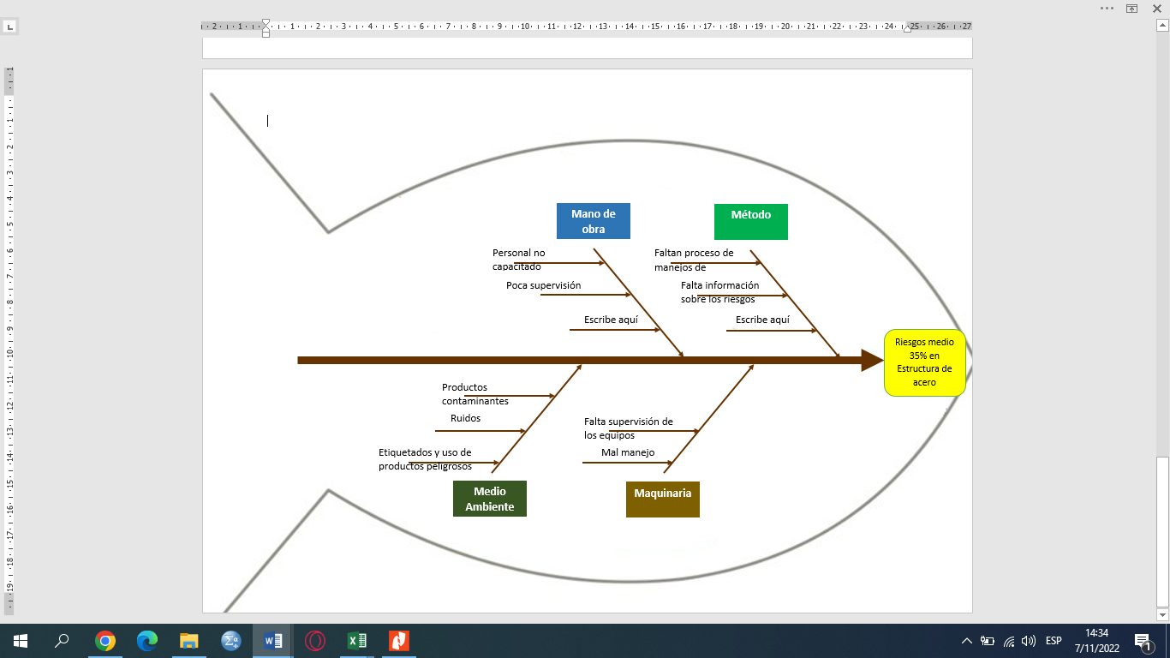

Fuente: Elaboración propia

## 4.4 Propuestas de medidas preventivas para cada uno de los peligros identificados en cada actividad en la construcción.

|  |  |  |  |  |  |  |  |
| --- | --- | --- | --- | --- | --- | --- | --- |
| **EVALUACIÓN DE RIESGOS** | | | | | | | |
|  |  |  |  |  |  |  |  |
| **Objetivo de las medidas preventivas de los riesgos que se dan en la construcción de edificaciones verticales** | | | | | | | |
|  | Orientar y apoyar a la empresa constructora en la identificación de riesgos en seguridad e higiene ocupacional. | | | | | | |
|  |  |  |  |  |  |  |  |
| **Aspecto legal:** | La Ley 618 o Ley General de Higiene y Seguridad del Trabajo, persigue el resguardo de la integridad física, la salud y la higiene, así como la disminución de los riesgos laborales para hacer efectiva la seguridad ocupacional del trabajador. | | | | | | |
| Artículo 18.- Son Obligaciones del Empleador: numeral 3, El empleador tomando en cuenta los tipos de riesgo a que se expongan los trabajadores, y en correspondencia con el tamaño y complejidad de la empresa, designará o nombrará a una o más personas, con formación en salud ocupacional o especialista en la materia, para ocuparse exclusivamente en atender las actividades de promoción, prevención y protección contra los riesgos laborales. | | | | | | |
| Artículo 19.- El empleador debe proporcionar gratuitamente los medios apropiados para que los trabajadores reciban formación e información por medio de programas de entrenamiento en materia de higiene, seguridad y salud de los trabajadores en los lugares de trabajo. | | | | | | |
| Artículo 134.- Los equipos de protección personal deberán utilizarse en forma obligatoria y permanente cuando los riesgos no se puedan evitar o no puedan limitarse. | | | | | | |
| Código del Trabajo. Regula las relaciones de trabajo estableciendo los derechos y deberes mínimos de empleadores y trabajadores, y brindando protección especial a mujeres trabajadoras y menores de edad. | | | | | | |

|  |  |  |  |  |  |  |  |
| --- | --- | --- | --- | --- | --- | --- | --- |
| **CONTROLES** | | | | | | | |
| Determinar si existen o no los controles de riesgos en cada una de las etapas de la construcción. | | | | | | | |
| Tipo de control: | Según corresponda a la etapa y subetapa. Preventivo, correctivo, detectivo | | | | | |  |
| Suficiencia o insuficiencia del control | Evaluación de cada uno de los controles de cada una de las etapas. | | | | | |  |
|  |  |  |  |  |  |  |  |
|  |  |  |  |  |  |  |  |
| Suficiencia: | Procesos documentados | | |  |  |  |  |
|  | Información y capacitación sobre los riesgos | | | |  |  |  |
|  | Aplicación de las orientaciones emitidas por los superiores | | | | |  |  |
|  |  |  |  |  |  |  |  |
| Insuficiencia: | No cumplir con lo anterior | | |  |  |  |  |

**VALORACIÓN**

Tabla 41. Probabilidad de que ocurra el(los) incidente(s) asociado(s)

|  |  |  |
| --- | --- | --- |
|  | | |
| **Clasificación** | **Probabilidad de ocurrencia** | **Puntaje** |
| BAJA | El incidente potencial se ha presentado una vez o nunca en el área, en el período de un mes. | 3 |
| MEDIA | El incidente potencial se ha presentado 2 a 4 veces en el área, en el período de un mes. | 5 |
| ALTA | El incidente potencial se ha presentado 5 o más veces en el área, en el período de un mes. | 9 |

Tabla 42. Severidad

|  |  |  |
| --- | --- | --- |
|  | | |
| **Clasificación** | **Severidad o Gravedad** | **Puntaje** |
| LIGERAMENTE DAÑINO | Primeros Auxilios Menores, Rasguños, Contusiones, Polvo en los Ojos, Erosiones Leves. | 4 |
| DAÑINO | Lesiones que requieren tratamiento médico, esguinces, torceduras, quemaduras, Fracturas, Dislocación, Laceración que requiere suturas, erosiones profundas. | 6 |
| EXTREMADAMENTE DAÑINO | Fatalidad – Para / Cuadriplejia – Ceguera. Incapacidad permanente, amputación, mutilación, | 8 |

Tabla 43. Criterios de control de peligros

|  |  |  |  |  |
| --- | --- | --- | --- | --- |
|  |  |  |  |  |
|  | **Nivel de Riesgo "SEGURIDAD e HIGIENE OCUPACIONAL"** | | **Control del Peligro "SEGURIDAD e HIGIENE OCUPACIONAL"** | |
| **Inaceptable** |  | Crítico | **SEGURIDAD**: No se debe continuar con la actividad, hasta que se hayan realizado acciones inmediatas para el control del peligro. Posteriormente, las medidas de control y otras específicas complementarias, deben ser incorporadas en plan o programa de seguridad y salud ocupacional del lugar donde se establezca este peligro. El control de las acciones incluidas en el programa, debe ser realizado en forma mensual.  **HIGIENE OCUPACIONAL:** Incorporar puestos de trabajo al Programa de Control de HO orientado al agente que genera el riesgo crítico, y las personas afectadas al Programa de Vigilancia Médica. | |
|  | Importante | **SEGURIDAD:** Se establecerá acciones específicas de control de peligro, las cuales deben ser incorporadas en plan o programa de seguridad y salud ocupacional del lugar donde se establezca este peligro. El control de las acciones, debe ser realizado en forma trimestral.  **HIGIENE OCUPACIONAL:** Incorporar puestos de trabajo al Programa de Control de HO orientado al agente que genera el NR Importante. Se efectuarán acuerdos de control con empresa, para la posterior verificación de su cumplimiento y actualización del Programa de Seguimiento Ambiental/ Salud. | |
|  | Moderado | **SEGURIDAD:** Se establecerá acciones específicas de control, las cuales deberán ser documentadas e incorporadas en plan o programa de seguridad del lugar donde se establezca este peligro. El control de éstas acciones, debe ser realizado en forma mensual.  **HIGIENE OCUPACIONAL:**  No aplicable | |
| **Aceptable** |  | Bajo | **SEGURIDAD:** No se requiere acción específica, se debe reevaluar el riesgo en un período posterior.  **HIGIENE OCUPACIONAL:** Incorporar o actualizar puestos de trabajo a Programa de Seguimiento Ambiental /Salud. | |

Tabla 44. Matriz de plan de acción

|  |  |  |  |
| --- | --- | --- | --- |
| **PLAN DE ACCIÓN** | | | |
| **Nombre de la Empresa de construcción:** |  | **Fecha** |  |
| **Etapa de construcción:** |  | **Subetapa** |  |
| **Objetivo:** | | | |
| **Incidente de Seguridad** |  | **Incidente de Seguridad** |  |
| **Elaboró** : Sr. | **Revisó**: Sr. | | **Aprobó**: Sr. |
| **Cargo**: | **Cargo**: | | **Cargo**: |

|  |  |  |  |  |  |
| --- | --- | --- | --- | --- | --- |
| **Nº** | **Actividad** | **Responsable / cargo** | **Fecha, plazo, frecuencia de la actividad** | **Frecuencia del control** | **Observaciones** |
| **1** |  |  |  |  |  |
| **2** |  |  |  |  |  |
| **3** |  |  |  |  |  |
| **4** |  |  |  |  |  |
| **5** |  |  |  |  |  |
| **6** |  |  |  |  |  |

|  |  |  |  |  |  |  |  |
| --- | --- | --- | --- | --- | --- | --- | --- |
|  |  |  |  |  |  |  |  |
| **Instrucciones de llenado** | | | | | | |
|  |  |  |  |  |  |  |  |
| **N.º** | | Enumerar cada actividad según su secuencia lógica. | | | | |
| **Actividad** | | Las actividades deben ser escrita de acuerdo al riesgo acontecido, según la etapa de la edificación, especificar que las actividades si son de seguridad o de higiene ocupacional, remarcar la diferencia. | | | | |
| **Responsable / cargo** | | Nombre de la persona que esté a cargo de la etapa | | | | |
| **Fecha, plazo, frecuencia de la actividad** | | La fecha tiene que ser indicada según el proceso de la actividad, puede ser mensual o quincenal según el tipo de riesgo o incidente. | | | | |
| **Frecuencia del control** | | Cuantificar el número de control hecho y la cantidad de riesgo que se le está dando seguimiento. | | | | |
| **Observación** | | Aquí explicar el seguimiento o cambio en la actividad de seguimiento al riesgo. | | | | |

# CAPITULO V CONCLUSIONES Y FUTURAS LINEAS DE INVESTIGACION.

Del análisis realizado en la presente monografía, así como de la información y datos

levantados, se desglosan las siguientes conclusiones:

Los riesgos a los que estan expuestos en las diferentes etapas de construción de la clínica de especialidades Nuestra Señora de los Remedios, el personal está expuesto, principalmente en las actitvidades desarrolladas en el movimiento de tierra 61.3% que se califica como riesgo alto, estructura de madera 45% se evalúa como riesgo medio y por ultimo en la etapa de fundación o cimentación con un riesgo medio (44.2%).

La principales causas que ocasionan los riesgos en las tres etapas antes descrita, se determinan por: inexperiencia del personal, plan y seguimiento de la supervisión,, señalizaciones entre otros.

De los resultados obtenidos, se elaboró una propuesta que ayuden a mitigar las incidencias de seguridad, tales como: caída a diferente nivel, caída al mismo nivel, contacto con objetos calientes, contacto con fuego, contacto con electricidad entre otros.

El plan también refleja aquellos riesgos que se dan en incidentes de higiene ocupacional, como: exposición a manejo manual de carga, agente ergonómico, exposición a movimientos repetitivo entre otros.

Para la ejecución del plan se tiene como base legal la Ley 618, Ley General de Higiene y Seguridad del Trabajo, que persigue el resguardo de la integridad física, la salud y la higiene del trabajador.

Para finalizar, se considera que la hipótesis planteada no se rechaza, ya que se encontró suficientes evidencias debido que falta de gestión y medidas de prevención ante riesgos laborales.

**Futuras Líneas de Investigación.**

Diseño, materiales y producción.

Energía, desarrollo sostenible y gestión de recursos naturales.

Construcción, estructuras, vías y transporte.

Tecnología de la información y sistemas de control.

# CAPITULO VI RECOMENDACIONES.

Un plan de seguridad no es más que un conjunto de medidas técnicas destinadas a “proteger” contra cualquier riesgo a los trabajadores, a las instalaciones, a los elementos de trabajo, a los materiales y a los productos de la empresa, a continuación, se dan las siguientes recomendaciones:

* Aplicar las medidas prioritarias del plan de seguridad e higiene en todas las etapas y subetapa de la construcción.
* Implantar un grupo de trabajadores dedicado exclusivamente al control de las medidas de seguridad.
* Generar cultura y concientización a los empleados de prevención y cuidado de su integridad física y mental
* Respecto a las incidencias de seguridad e higiene ocupacional, se recomienda asumir programas para el control de las actividades laborales, a fin de minimizar los efectos que se den en toda la etapa de la construcción.
* Ejecutar jornadas informativas para el personal en materia de higiene y seguridad.

**REFERENCIAS BIBLIOGRAFICAS**

# Bibliografía

100% noticias. (31 de octubre de 2016). Sectores construcción y electricidad con más accidentes laborales. *El Nuevo Diario*.

Asamblea Nacional. (23 de agosto de 2022). *Ley General de Higiene y Seguridad del Trabajo*. Obtenido de www.ilo.org: https://www.ilo.org/dyn/travail/docs/2219/OSH%20LAW.pdf

Cabo, J. (4 de octubre de 2022). *Riesgos laborales: conceptos básicos*. Obtenido de gestion-sanitaria.com: https://www.gestion-sanitaria.com/3-riesgos-laborales-conceptos-basicos.html

EcuRed. (23 de agosto de 2022). *Quezalguaque (Nicaragua)*. Obtenido de http://www.inifom.gob.ni/municipios/documentos/LEON/quezalguaque.pdf

Gallegos, J. (2006). Análisis del riesgo en la administración de proyectos de tecnología de información. *Industrial Data*, 1-5.

Gerardi, J. (21 de 8 de 2021). *Riesgos en la construcción y como resolverlo*. Obtenido de proest.com: https://proest.com/es/construccion/consejos/risks/#:~:text=Las%20obras%20de%20construcci%C3%B3n%20son,el%20inicio%20hasta%20el%20cierre.

INTUR. (4 de julio de 2022). Obtenido de mapanicaragua.com: https://www.mapanicaragua.com/municipio-de-quezalguaque/#:~:text=Con%20m%C3%A1s%20de%20cincos%20siglo,el%20que%20transitaban%20los%20ind%C3%ADgenas.

ISO. (9 de septiembre de 2022). *OHSAS 18001 SEGURIDAD Y SALUD EN EL TRABAJO*. Obtenido de normas-iso.com: https://www.normas-iso.com/ohsas-18001/

Ministerios del Trabajo. (2008). Compilación de Leyes y Normativas en Materia de Higiene y Seguridad del Trabajo. *La Gazeta*, 5.

montero, R. (1999). Gestión de la seguridad basada en las conductas. *revistadyo.es*.

Montero, R. (2003). 7 principios de la seguridad basada en los comportamientos. *ISPJAE*.

Ondac. (12 de Lujio de 2018). *Función de la Fundación.* Obtenido de portal.ondac.com: https://portal.ondac.com/601/w3-article-120123.html

unir. (8 de 9 de 2020). *Riesgos laborales en la construcción: ¿cómo evaluarlos y prevenirlos?* Obtenido de unir.net: https://www.unir.net/ingenieria/revista/riesgos-laborales-construccion/

Universidad Libre. (23 de julio de 2022). *Conceptos sobre riesgos laborales*. Obtenido de https://repository.unilibre.edu.co/: https://repository.unilibre.edu.co/bitstream/handle/10901/10962/1.3%20MARCO%20CONCEPTUAL.pdf?sequence=5&isAllowed=y

# ANEXO A Glosario

El sector de la construcción está dividido por etapas el cual en cada una de estas actividades los trabajadores están expuestos a una serie de riesgos laborales.

**Caídas a distinto nivel y al mismo nivel:** Las caídas a distinto y al mismo nivel son muy frecuentes en el sector de la construcción y son generadoras de la mayor parte de los accidentes de trabajo del sector. Pueden producir desde lesiones leves pero que pueden tener cierta importancia al no curarse de forma completa como es el caso de los esguinces hasta lesiones mortales, las caídas al mismo nivel se producen normalmente por pisar restos o materiales por andar sobre escombros.

**Cortes:** Los cortes son frecuentes en este sector siendo las extremidades superiores las partes principales afectadas durante las actividades de manipulación de los materiales o en las operaciones con herramientas, los cortes pueden producirse por materiales metálicos, vidrios, objetos punzantes, pero también puede producirse por la manipulación de herramientas manuales o partes de los vehículos.

**Atrapamientos y atropellos:** Atrapamientos producidos por partes móviles de la maquinaria o de materiales, los atrapamientos son frecuentes en los vehículos y pueden tener consecuencias traumáticas importantes y graves los atropellos normalmente se deben a una deficiente visibilidad del conductor que desde la parte de adelante no tiene campo visual de los operarios que trabajan en la parte de atrás.

Golpes: Con objetos y herramientas se producen de una manera frecuente en todas las actividades del sector y tiene como zona mayoritaria las extremidades superiores e inferiores.

**Vibraciones:** Son frecuentes en los trabajadores que manejan martillos, perforadoras y vehículos todo terreno. La exposición a vibraciones puede producir problemas circulatorios y articulares, así como pérdida de sensibilidad en las manos, dolores de espalda, etc.

**Temperaturas:** La mayor parte de las actividades de la construcción se realizan a cielo abierto a la intemperie por lo que los trabajadores están expuestos a temperaturas extremas tanto de frío como de calor, la exposición a calor extremo durante horas puede originar problemas graves de salud como como por ejemplo un golpe de calor que puede llegar a causar la muerte.

|  |  |  |
| --- | --- | --- |
| **ETAPA** | **SUBETAPA** | **DESCRIPICION DE LA ETAPA Y SUB ETAPA** |
| **010** |  | **PRELIMINARES** |
|  | 01 | Limpieza inicial |
|  | 02 | Trazo y nivelación |
|  | 03 | Construcciones temporales |
|  | 04 | Demoliciones |
|  | 05 | Fabricación de obras de madera |
|  | 06 | Instalaciones de servicios temporales |
|  | 07 | Otros trabajos preliminares |
|  | 08 | Limpieza inicial |
|  | 09 | Demoliciones |
|  | 10 | Rotulo |
| **020** |  | **MOVIMIENTO DE TIERRA** |
|  | 01 | Descapote |
|  | 02 | Cortes y rellenos |
|  | 03 | Rellenos de materiales de prestamos |
|  | 04 | Acarreo de materiales |
|  | 05 | Excavación especiales |
|  | 06 | Rellenos especiales |
|  | 07 | Otros trabajos |
|  | 08 | Botar material de excavación |
|  | 09 | Excavación en toba volcánica |
|  | 10 | Relleno y compactación con equipo |
|  | 11 | Plástico negro |
|  | 12 | Geotela |
|  | 13 | Explotación de bancos |
|  | 14 | Movilización y desmovilización de equipo |
|  | 15 | Acarreo de material selecto |
|  | 16 | Rehabilitación de tramo de acceso |
| **030** |  | **FUNDACIONES** |
|  | 01 | Excavación estructural |
|  | 02 | Relleno y compactación |
|  | 03 | Acarreo de tierra |
|  | 04 | Acero de refuerzo |
|  | 05 | Formaletas |
|  | 06 | Concreto |
|  | 07 | Piedra cantera |
|  | 08 | Piedra Bolón |
|  | 09 | Concreto pobre bajo fundaciones |
|  | 10 | Reforzamiento de fundaciones |
|  | 11 | Otros tipos de fundaciones |
|  | 12 | Suelo cemento |
|  | 13 | Otro tipo de mampostería para fundaciones |
|  | 14 | Muro de contención de piedra cantera |
|  | 15 | Plástico negro |
|  | 16 | Geotela |
|  | 17 | Mejoramiento de fundaciones |
|  | 18 | Muro de contención |
|  | 19 | Excavación de roca |
| **033** |  | **ESTRUCTURAS DE MADERA** |
|  | 01 | Columnas de madera |
|  | 02 | Columnas de madera |
|  | 03 | Vigas de madera |
|  | 04 | Vigas de madera |
|  | 05 | Otros tipos de estructuras |
|  | 06 | Vigas de madera |
| **035** |  | **ESTRUCTURAS DE ACERO** |
|  | 01 | Columnas metálicas |
|  | 02 | Columnas de acero |
|  | 03 | Vigas metálicas |
|  | 04 | Vigas de acero |
|  | 05 | Acero estructural |
|  | 06 | Escalera metálica |
|  | 07 | Fondo entrepiso metálico |
|  | 08 | Otros tipos de estructuras |
| **040** |  | **ESTRUCTURAS DE CONCRETO** |
|  | 01 | Acero de refuerzo |
|  | 02 | Acero estructural |
|  | 03 | Formaletas de columnas |
|  | 04 | Formaletas de vigas |
|  | 05 | Formaletas de losas de pisos |
|  | 06 | Formaletas de losas de entrepisos |
|  | 07 | Formaletas de muros |
|  | 08 | Formaletas especiales |
|  | 09 | Formaletas de escaleras |
|  | 10 | Formaletas de amarres |
|  | 11 | Concreto estructural |
|  | 12 | Reparaciones con epoxico |
|  | 13 | Elementos prefabricados |
|  | 14 | Otros tipos de estructuras |
|  | 15 | Escalera metálica |
|  | 16 | Fondo entrepiso lamina troquelada |
|  | 17 | Otros tipos de estructuras |
|  | 18 | Escaleras de concreto reforzado |

# Anexo B Cuestionario

**CUESTIONARIO PARA LA IDENTIFICACIÓN DE FACTORES DE RIESGO EN LAS OBRA VERTICAL DE LA CLINICA**

**Datos generales**

**1. Edad:**

a) Entre 18 y 35 años ____ b) Entre 35-50 años ____ c) Más de 50 años ____

**2. Puesto de trabajo**

1. Ingeniero responsable ____
2. Maestro de obra ____
3. Electricista ____
4. Fontaneros ____
5. Obreros de la construcción ____

**Las preguntas que se realizan a continuación se refieren a su puesto de trabajo**

* + Marque la respuesta que considere correcta: SI, NO, N/S, (no sabe), N/P, (no procede)
  + La columna de la derecha es para efectuar las observaciones oportunas, en su caso

|  |  |  |  |  |  |
| --- | --- | --- | --- | --- | --- |
| **N0** | **Preliminares** | **Si** | **No** | **N/S** | **N/P** |
| 1 | Espacio de trabajo (sobre la superficie, debajo de ella o en el entorno) insuficiente o inadecuado |  |  |  |  |
| 2 | Altura de la superficie de trabajo inadecuada para el tipo de tarea o para las dimensiones del trabajador |  |  |  |  |
| 3 | Zonas de trabajo y lugares de paso dificultados por exceso de tierra, maleza, piedras entre otros |  |  |  |  |
| 4 | Carencia de vestuarios (si se precisan) |  |  |  |  |
| 5 | Temperatura inadecuada debido a la existencia de fuentes de mucho calor |  |  |  |  |
| 6 | Humedad ambiental inadecuada (ambiente seco o demasiado húmedo |  |  |  |  |
| 7 | Ruidos ambientales molestos o que provocan dificultad en la concentración para la realización del trabajo |  |  |  |  |
| **N0** | **Movimiento de tierra** | **Si** | **No** | **N/S** | **N/P** |
| 8 | Toman medidas para localizar y reducir al mínimo los peligros debidos a cables subterráneos, así como aéreos y demás sistemas de distribución. |  |  |  |  |
| 9 | En los trabajos de excavación en general, se adoptan las precauciones necesarias especificadas, en su caso, en el proyecto de ejecución de la obra, a fin de evitar derrumbamientos del terreno. |  |  |  |  |
| 10 | Las acumulaciones de tierras, escombros o materiales, y los vehículos en movimiento se mantienen alejados de las excavaciones |  |  |  |  |
| 11 | De las vías de entrada y salida: se prevén vías seguras para entrar y salir de la excavación. |  |  |  |  |
| **N0** | **Fundaciones** | **Si** | **No** | **N/S** | **N/P** |
| 12 | Se almacenan o manipulan productos inflamables o explosivos |  |  |  |  |
| 13 | Realiza esfuerzos físicos importantes, bruscos o en posición inestable (distancia, torsión o inclinación del tronco) |  |  |  |  |
| 14 | El espacio donde realiza este esfuerzo es insuficiente, irregular, resbaladizo, en desnivel, a una altura incorrecta o en condiciones ambientales |  |  |  |  |
| **N0** | **Estructuras de madera** | **Si** | **No** | **N/S** | **N/P** |
| 15 | Se manejan equipos de trabajo o herramientas peligrosas, defectuosas o en mal estado |  |  |  |  |
| 16 | Carece de instrucciones de trabajo, en lenguaje comprensible para los trabajadores en relación al uso de los equipos o herramientas |  |  |  |  |
| 17 | Elementos de lucha contra el fuego (extintores, mangueras, mantas, ...) insuficientes, lejanos o en malas condiciones |  |  |  |  |
| 18 | Desconocimiento de cómo utilizar los elementos de lucha contra el fuego |  |  |  |  |
| 19 | Inexistencia de contenedores adecuados y correctamente señalizados, para residuos |  |  |  |  |
| **N0** | **Estructuras de acero** | **Si** | **No** | **N/S** | **N/P** |
| 20 | Se manejan equipos de trabajo o herramientas peligrosas, defectuosas o en mal estado |  |  |  |  |
| 21 | Carece de instrucciones de trabajo, en lenguaje comprensible para los trabajadores en relación al uso de los equipos o herramientas |  |  |  |  |
| 22 | Poca información sobre el riesgo de los agentes químicos, físicos o biológicos que utiliza (falta de información inicial, inexistencia de fichas de seguridad, etc.) |  |  |  |  |
| 23 | Productos peligrosos indebidamente etiquetados / identificados |  |  |  |  |
| 24 | Inexistencia de contenedores adecuados y correctamente señalizados, para residuos |  |  |  |  |
| **N0** | **Estructuras de concreto** | **Si** | **No** | **N/S** | **N/P** |
| 25 | Se manejan equipos de trabajo o herramientas peligrosas, defectuosas o en mal estado |  |  |  |  |
| 26 | Carece de instrucciones de trabajo, en lenguaje comprensible para los trabajadores en relación al uso de los equipos o herramientas |  |  |  |  |
| 27 | Poca información sobre el riesgo de los agentes químicos, físicos o biológicos que utiliza (falta de información inicial, inexistencia de fichas de seguridad, etc.) |  |  |  |  |
| 28 | Productos peligrosos indebidamente etiquetados / identificados |  |  |  |  |
| 29 | Inexistencia de contenedores adecuados y correctamente señalizados, para residuos |  |  |  |  |

# Anexo C Descripción de los incidentes de seguridad y de Higiene ocupacional

|  |
| --- |
| * **Incidente Asociados a Seguridad  Referencia Según norma ANSI Z 16.2** |
| * Caída a diferente nivel |
| * Caída al mismo nivel |
| * Contacto con objetos calientes |
| * Contacto con fuego |
| * Contacto con electricidad |
| * Contacto con objetos cortantes |
| * Contacto con objetos punzantes |
| * Contacto con sustancias químicas |
| * Golpeado con objeto o herramienta |
| * Golpeado por objeto |
| * Golpeado contra objetos o equipos |
| * Choque por otro vehículo |
| * Choque contra elementos móviles |
| * Choque contra objetos o estructura fija |
| * Atrapamiento por objeto fijo o en movimiento |
| * Atrapamiento entre objetos en movimiento o fijo y movimiento |
| * Inmersión |
| * Incendio |
| * Explosión |
| * Picadura o mordedura causado por animal o insecto |
| * Atropello |
| * Otro especificar: |

|  |
| --- |
| **Incidentes Asociados a Higiene Ocupacional  Referencia Según norma ANSI Z 16.2** |
| * Exposición a manejo manual de carga - Agente Ergonómico |
| * Exposición a mov repetitivo -Agente Ergonómico |
| * Exposición a trabajo en altura geográfica - Agente Ergonómico |
| * Exposición a Ruido |
| * Exposición a Sílice - Agente Químicos |
| * Exposición a polvo - Agentes Químicos |
| * Exposición a gases - Agentes Químicos |
| * Exposición a vapores - Agentes Químicos |
| * Exposición a rocíos - Agentes Químicos |
| * Exposición a nieblas - Agentes Químicos |
| * Exposición a humos metálicos - Agentes Químicos |
| * Exposición a Calor |
| * Exposición a Frío |
| * Exposición a Rad. Ionizante (rayos X, alfa, beta, gama) |
| * Exposición a Rad. no Ionizante (campos electromagnéticos de baja , media y alta frecuencia; UV) |
| * Exposición a Ag. Biológicos (Virus, Bacterias, hongos, etc.) |
| * Exposición a Vibración cuerpo entero |
| * Exposición a Vibración mano-brazo |
| * Otro especificar: |

# Anexo D Fotos del proyecto de construcción de la clínica

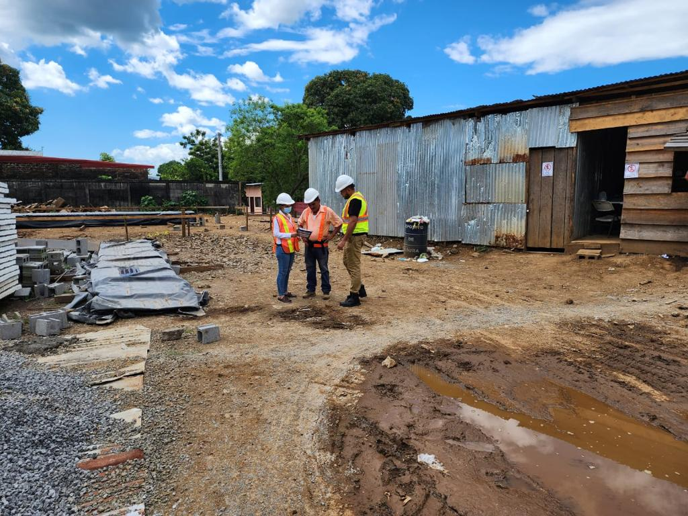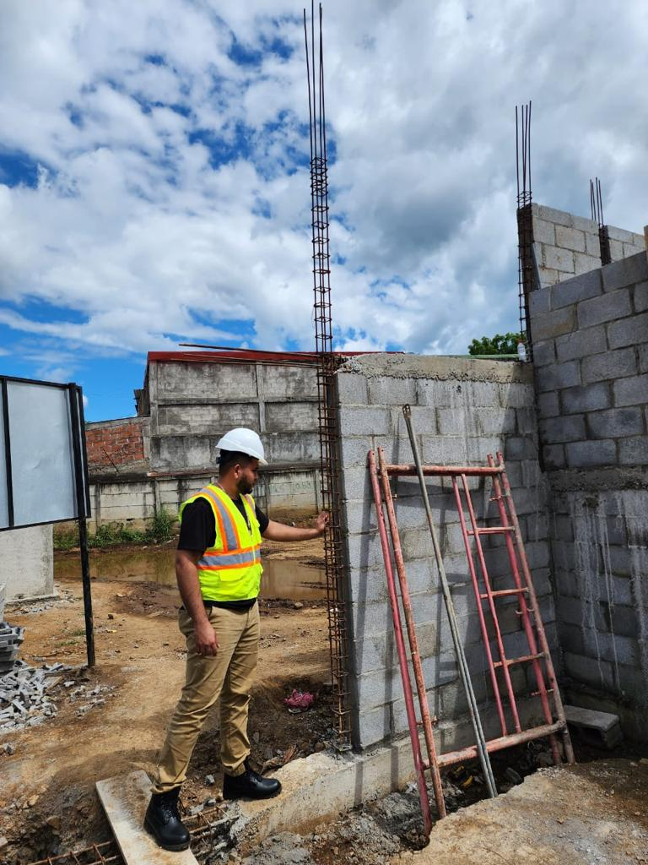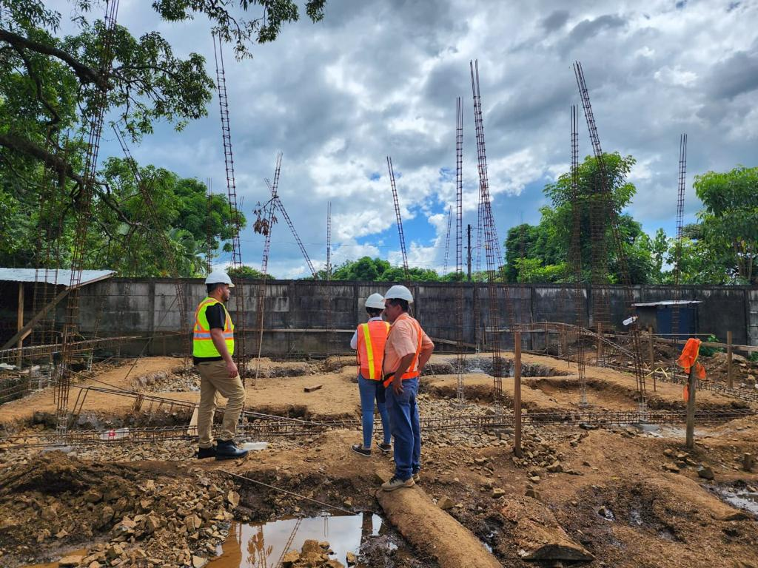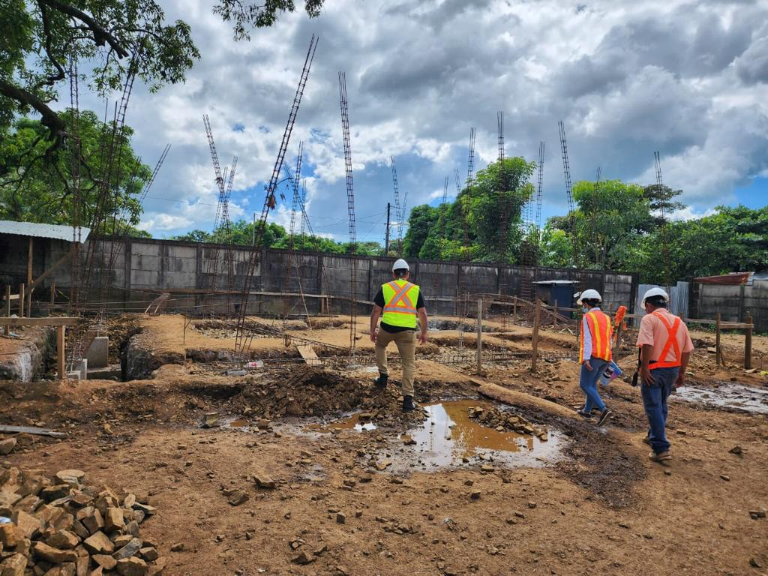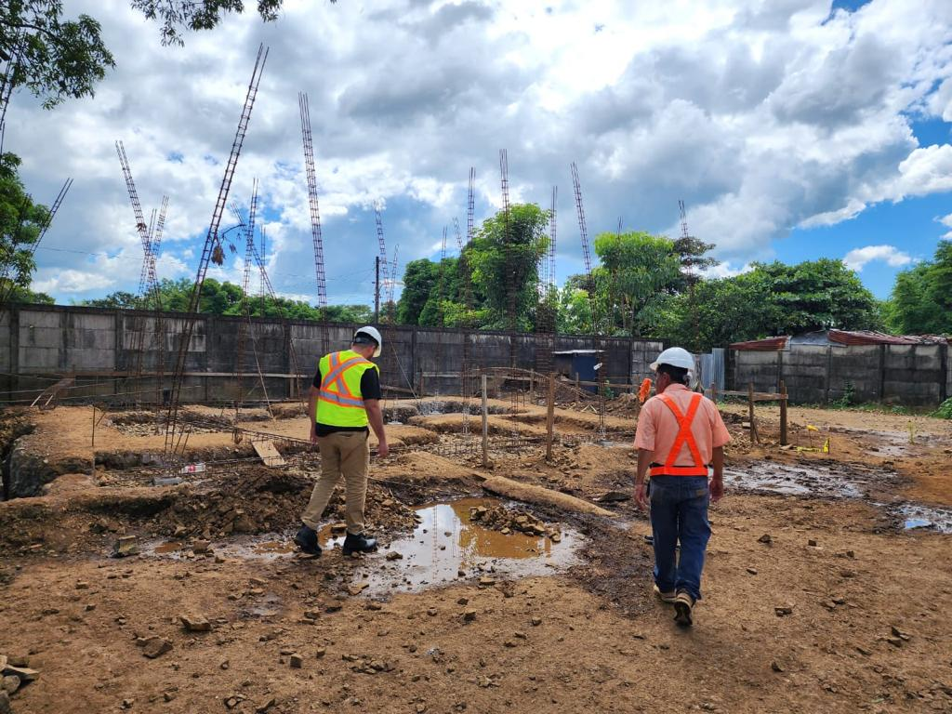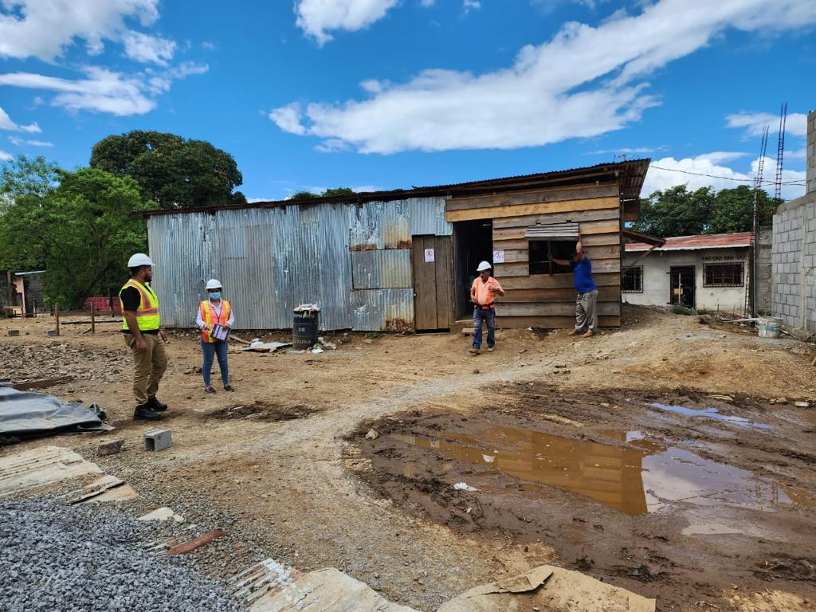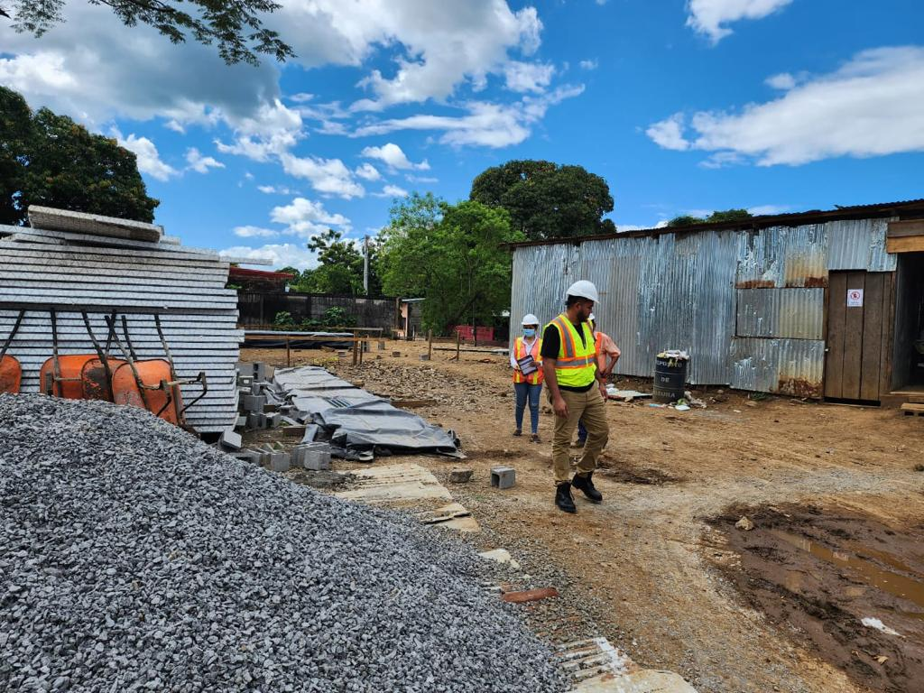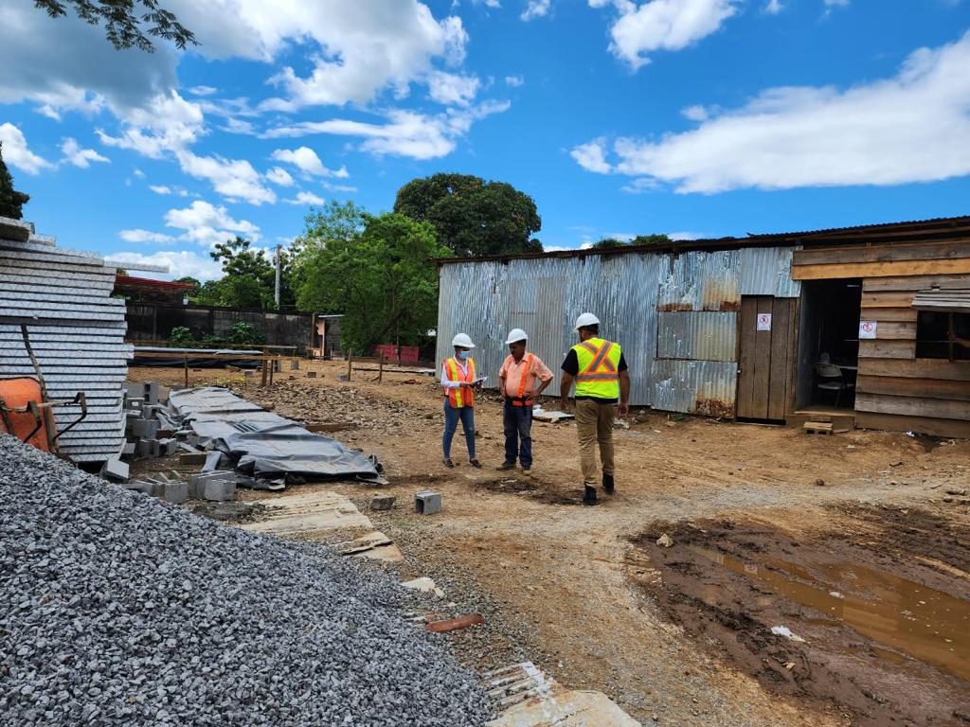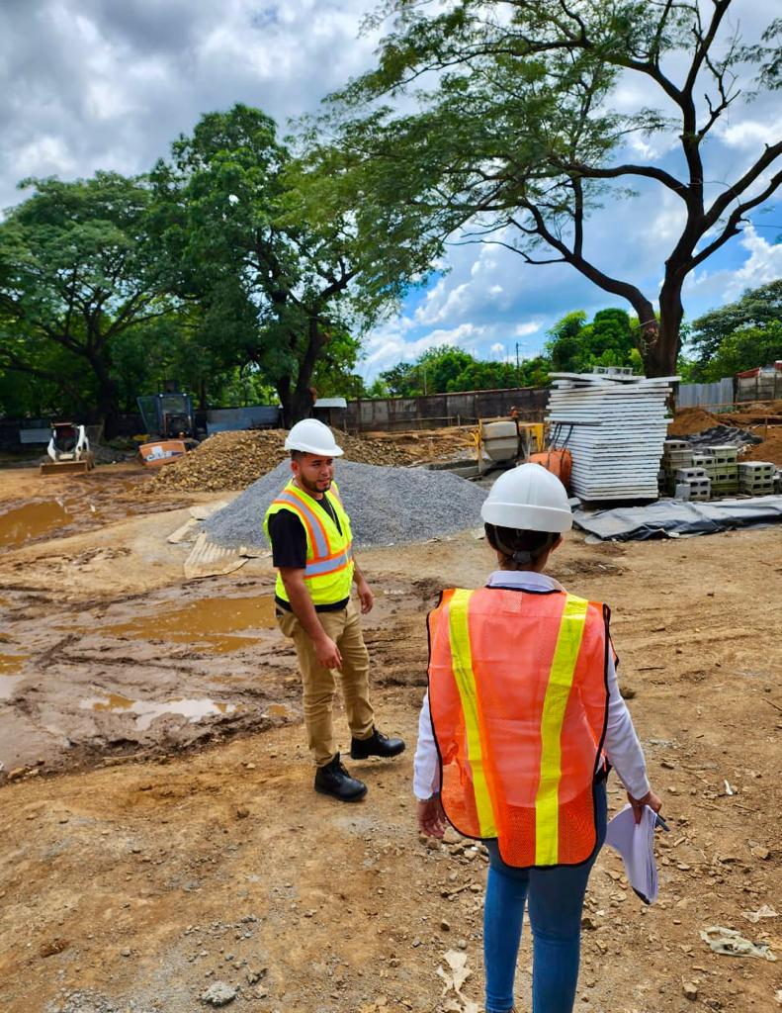

# Anexo E Graficas

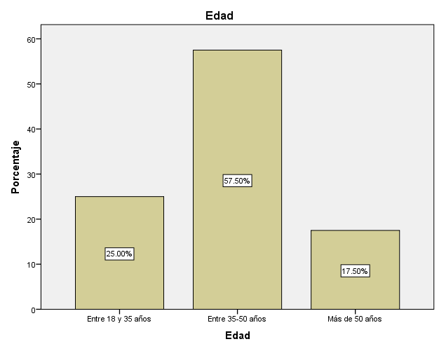

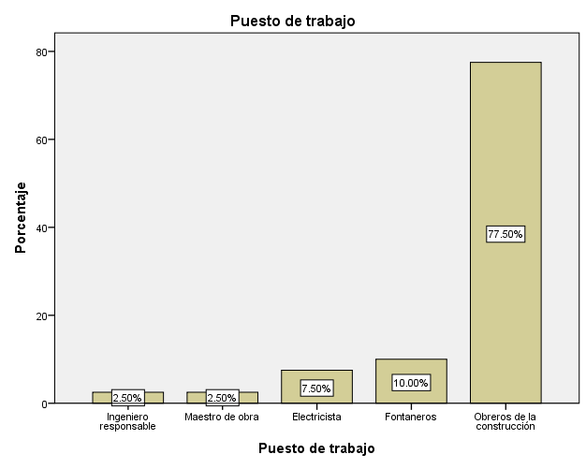

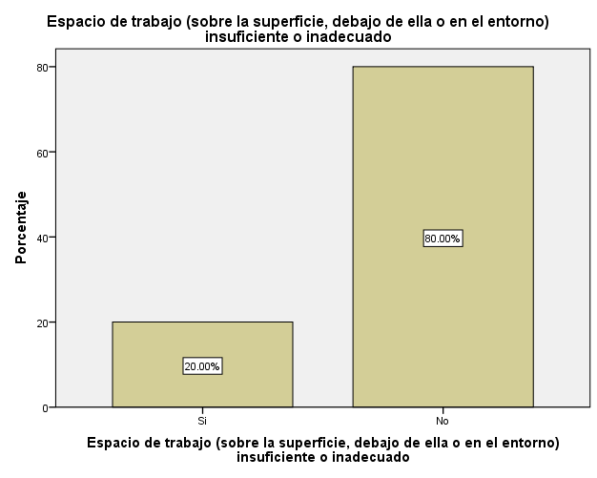

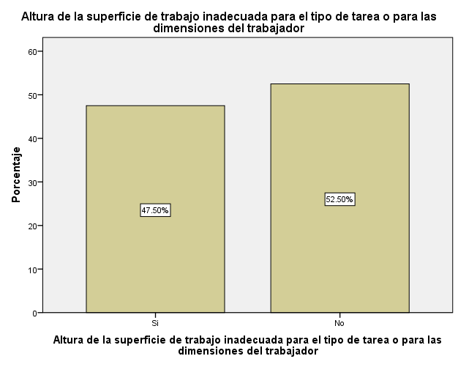

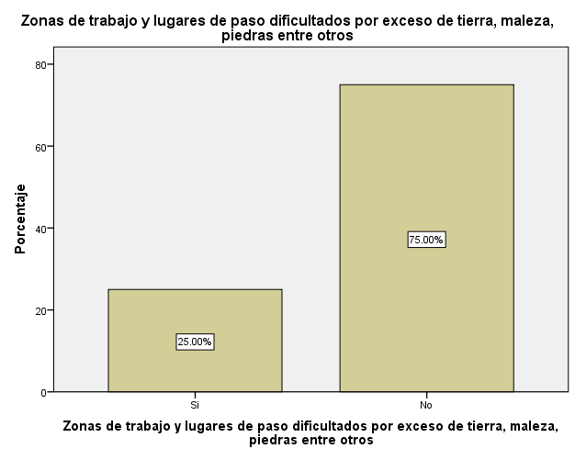

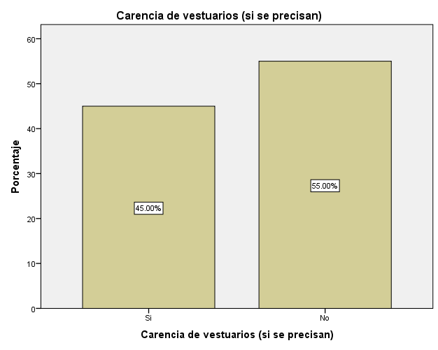

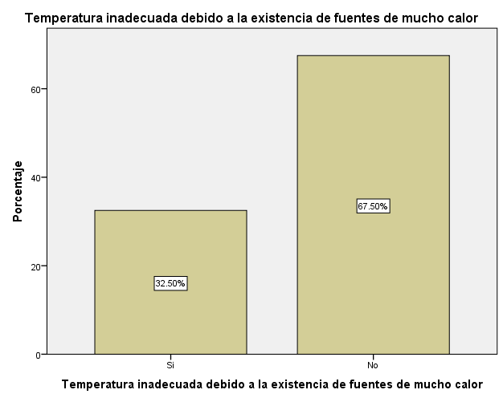

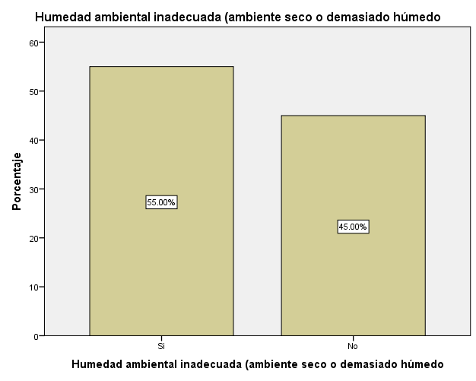

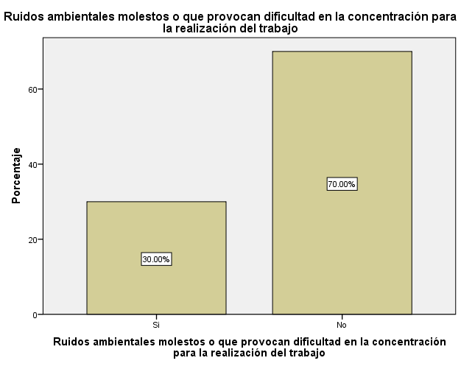

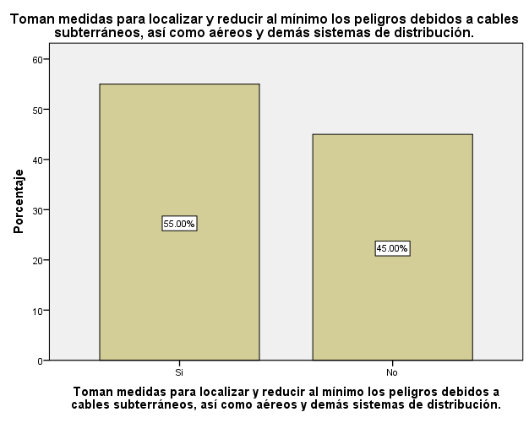

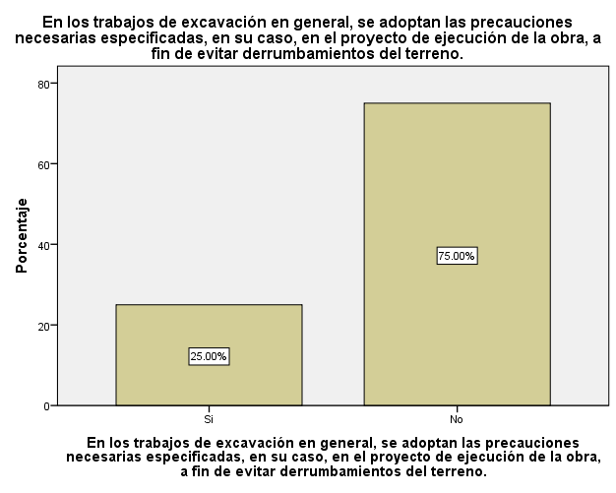

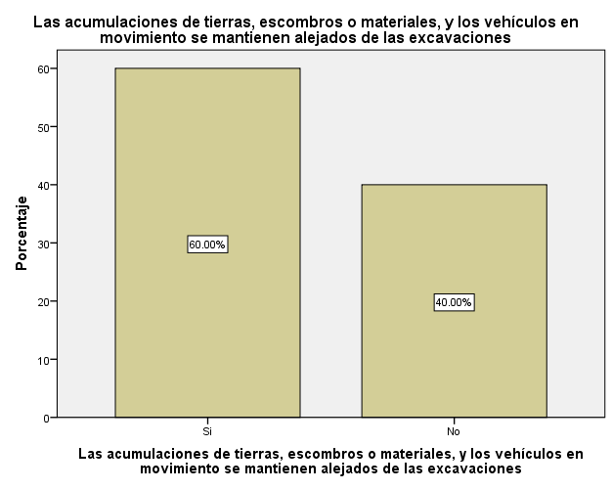

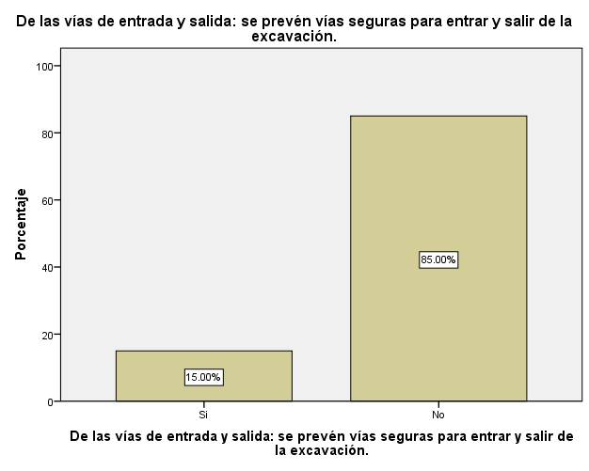

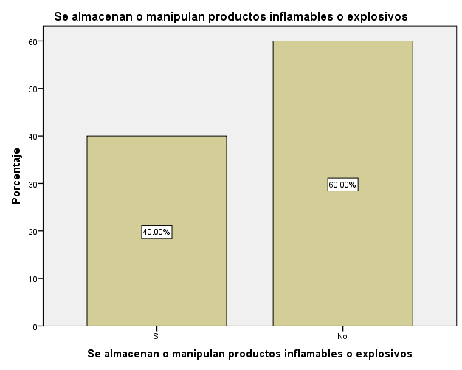

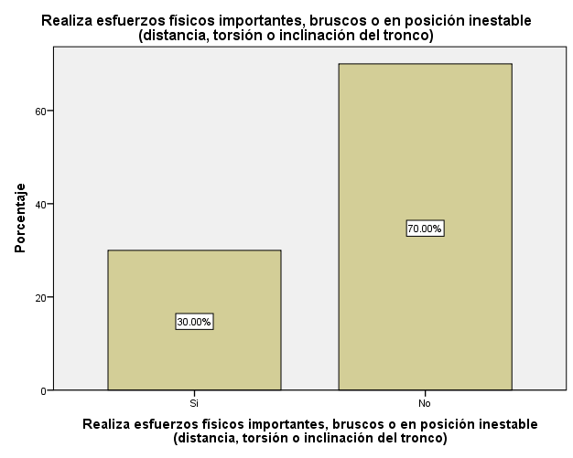

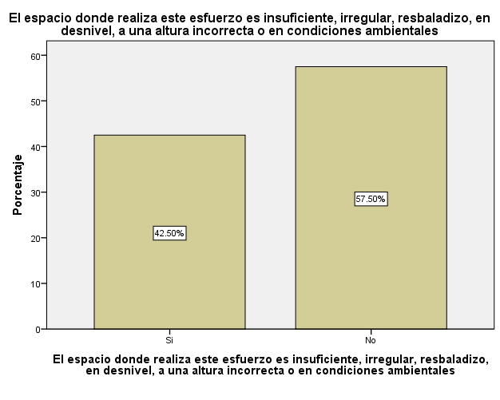

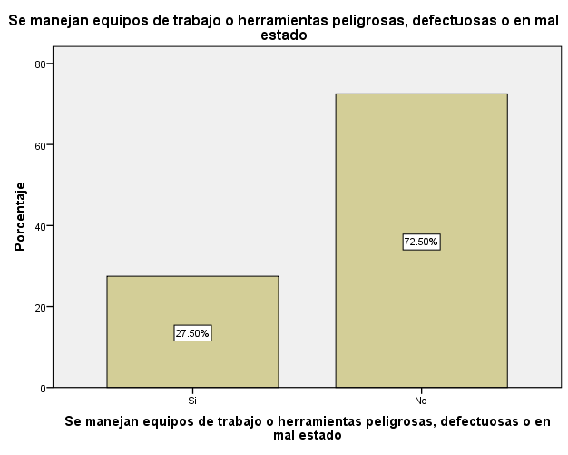

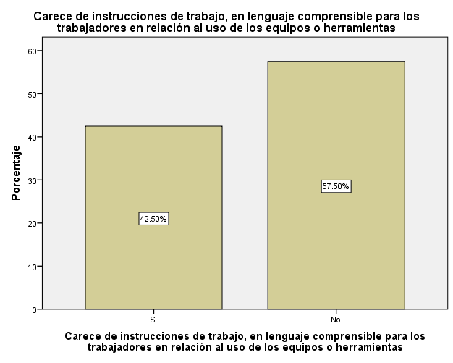

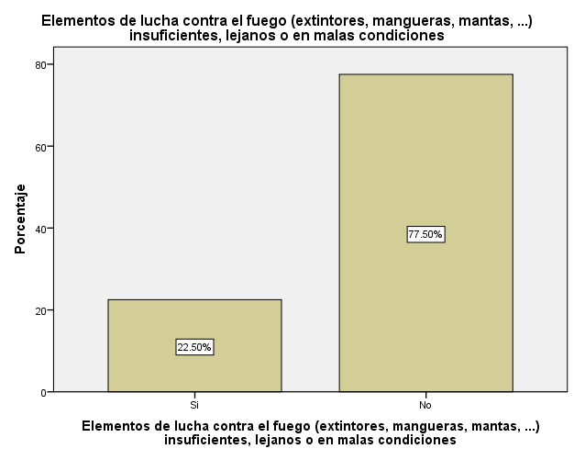

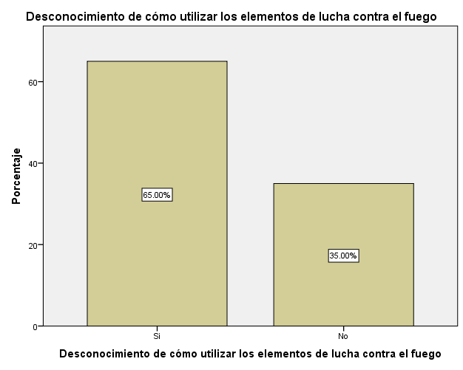

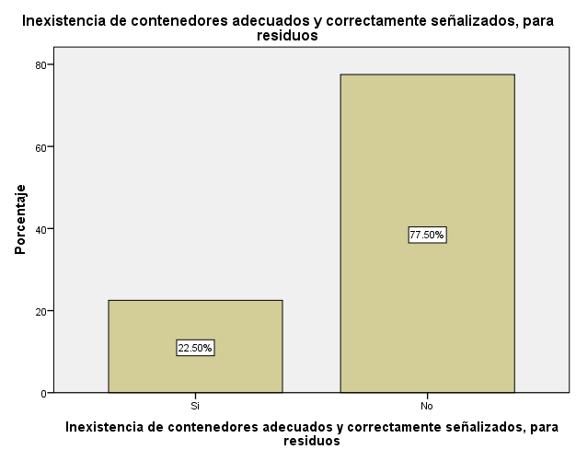

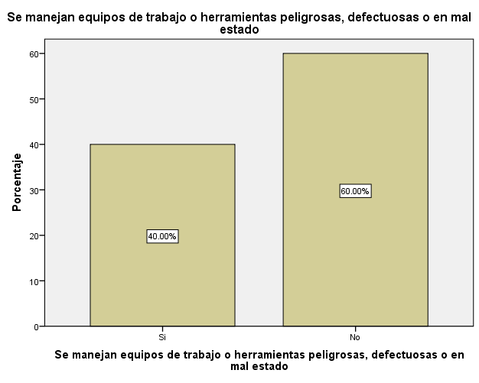

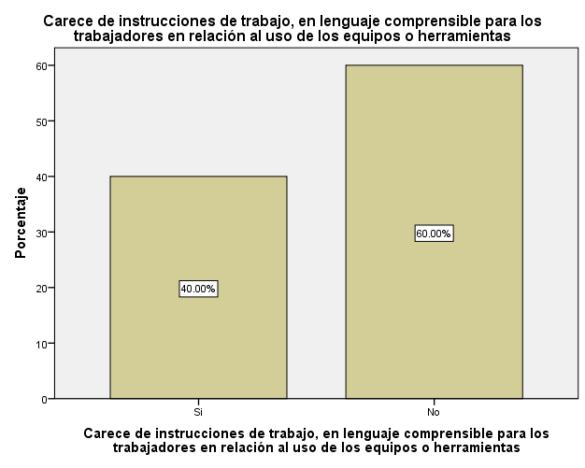

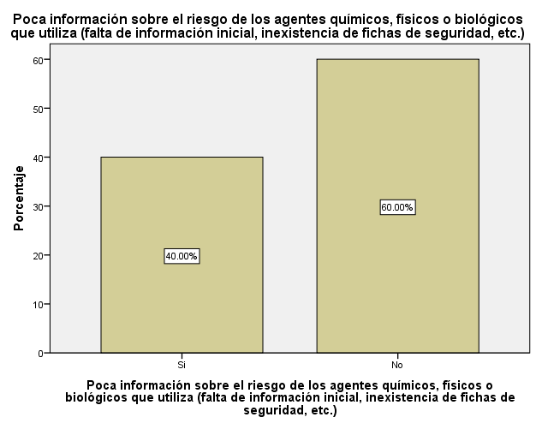

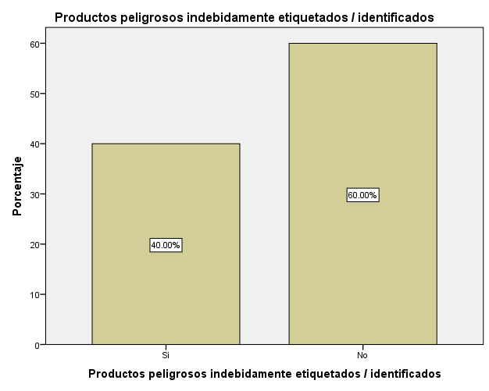

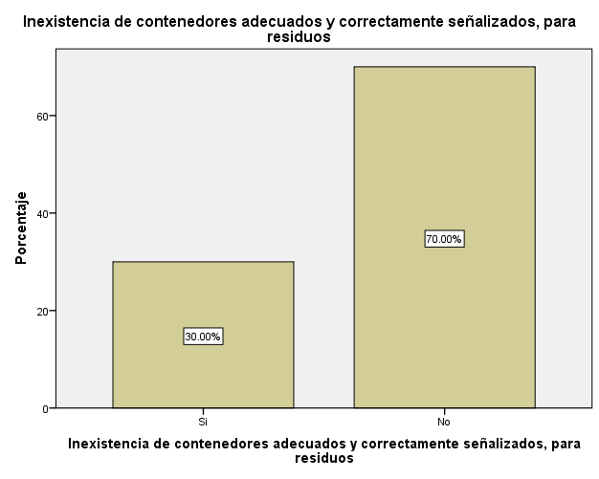

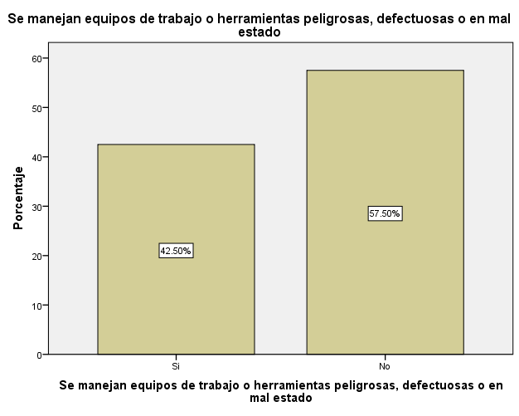

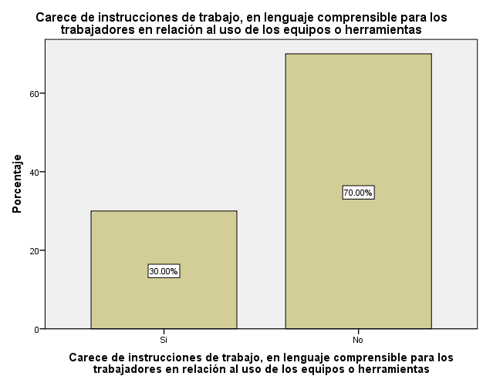

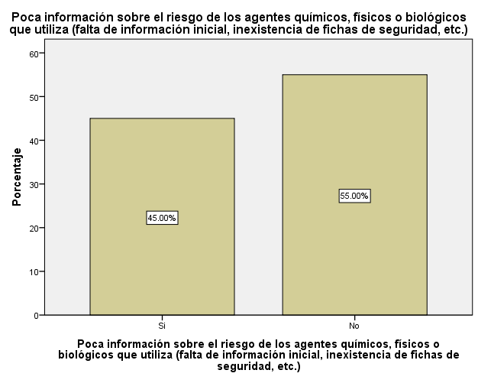

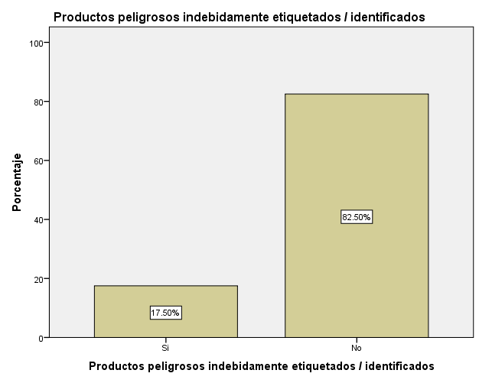

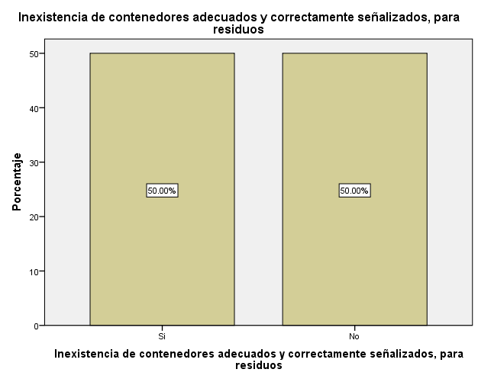

1. Los diagramas de Pareto reflejan los conteos ordenados de frecuencia de valores de los distintos niveles de una variable categórica o nominal. Estos diagramas se basan en la regla del 80/20. Esta regla sostiene que aproximadamente el 80 % de los problemas se derivan del 20 % de las causas